Для заказа доставки работы
воспользуйтесь поиском на сайте http://www.mydisser.com/search.html

МІНІСТЕРСТВО ОСВІТИ І НАУКИ УКРАЇНИ
ДОНЕЦЬКИЙ НАЦІОНАЛЬНИЙ УНІВЕРСИТЕТ ЕКОНОМІКИ І
ТОРГІВЛІ ІМЕНІ МИХАЙЛА ТУГАН-БАРАНОВСЬКОГО


ПОПОВА СВІТЛАНА ЮРІЇВНА

УДК 664.644.2.022.3:635.21

ТЕХНОЛОГІЯ БОРОШНЯНИХ КУЛІНАРНИХ ВИРОБІВ ІЗ ДРІЖДЖОВОГО ТІСТА З ВИКОРИСТАННЯМ СУХОЇ КАРТОПЛЯНОЇ ДОБАВКИ

Спеціальність 05.18.16 – технологія харчової продукції

АВТОРЕФЕРАТ
дисертації на здобуття наукового ступеня
кандидата технічних наук

Донецьк – 2013
Дисертацією є рукопис
Робота виконана в Донецькому національному університеті економіки і торгівлі імені Михайла Туган-Барановського Міністерства освіти і науки України.

Науковий керівник: | кандидат технічних наук, доцент  Ільдірова Світлана Кліментівна,  Донецький національний університет економіки і торгівлі імені Михайла Туган-Барановського,  доцент кафедри технології в ресторанному господарстві
Офіційні опоненти: | доктор технічних наук  Дорохович Вікторія Віталіївна,  Національний університет харчових технологій,  професор кафедри технології хлібопекарських  і кондитерських виробів
кандидат технічних наук, доцент
Лебеденко Тетяна Євгенівна,
Одеська національна академія харчових технологій доцент кафедри технології хліба, кондитерських, макаронних виробів і харчоконцентратів

Захист відбудеться « 30 .» травня 2013 року о __10__ годині на засіданні спеціалізованої вченої ради К 11.055.02 Донецького національного університету економіки і торгівлі імені Михайла Туган-Барановського за адресою: 83050, м. Донецьк, вул. Щорса, 31, VІІ навч. корп., ауд. 7304

З дисертацією можна ознайомитись в бібліотеці Донецького національного університету економіки і торгівлі імені Михайла Туган-Барановського за адресою: 83017, м. Донецьк, б. Шевченко, 30.

Автореферат розісланий « 26 » квітня 2013 року.

Вчений секретар

спеціалізованої вченої ради,
к.т.н., доцент Л.М. Антропова

ЗАГАЛЬНА ХАРАКТЕРИСТИКА РОБОТИ

Актуальність теми. Дослідження сучасних технологій дріжджових виробів підтвердили, що основною проблемою є необхідність скорочення витрат усіх видів ресурсів за рахунок використання прискорених способів тістоведіння. Прискорені технології дозволяють налагодити випуск широкого асортименту продукції на підприємствах невеликої потужності, як-то: міні-пекарень, борошняних цехів при супермаркетах та на підприємствах ресторанного господарства (ПРГ). Однак, в сьогоднішніх умовах скорочення технологічного процесу відбувається, як правило, за рахунок застосування імпортних харчових добавок, негативний вплив яких на здоров’я населення підтверджується багатьма клінічними дослідженнями у всьому світі.
Дослідженнями в області покращення якості дріжджових виробів присвячені роботи Л.Я. Ауерман, В.І. Дробот, Н.П. Козьміної, В.М. Ковбаси, С.Г. Козлової, Л.І. Пучкової, М.І. Пересічного, Л.П. Пащенко та інших.
Одним зі шляхів вирішення поставленої проблеми є удосконалення технологічного процесу виробництва дріжджового тіста за рахунок розробки прискорених технологій з використанням натуральної рослинної сировини замість штучних небезпечних поліпшувачів.
Аналіз хімічного складу вторинних продуктів переробки картоплі (ВППК) свідчить, що до їх складу входить комплекс речовин, які дозволяють удосконалювати параметри технологічного процесу та скорочувати витрати основної сировини. За рахунок корегування хімічного складу ВППК методами низькотемпературної обробки і надання бажаних функцінально-технологічних властивостей можна керувати процесами, що відбуваються при дозріванні дріжджового тіста, контролювати і прискорювати хід технологічного процесу виробництва дріжджових борошняних кулінарних виробів та забезпечити формування високої якості готової продукції. Розробка технології добавки із ВППК дозволить також частково вирішити проблему безвідходної переробки картоплі, що знаходиться в руслі державної політики України щодо раціонального використання сировинних ресурсів.
Актуальність дисертаційної роботи обумовлена необхідністю створення прискореної технології дріжджового тіста шляхом використання добавки із ВППК як джерела легкозасвоюваних цукрів, що дозволяє форсувати технологічний процес тістоутворення за рахунок попередньої активації дріжджів. Використання добавки із ВППК в технологіях борошняних кулінарних виробів з дріжджового тіста дозволить не тільки раціонально використовувати сировинні ресурси, а й створити прискорену технологію дріжджового тіста без використання небезпечних речовин.
Зв’язок роботи з науковими програмами, планами, темами.
Дисертаційна робота виконувалась за тематикою пріоритетного напрямку науково-дослідних робіт Донецького національного університету економіки і торгівлі імені Михайла Туган-Барановського, виконаних на замовлення Міністерства освіти і науки, молоді та спорту України впродовж 2008 – 2012 рр.: держбюджетної НДР Д-2011-7 «Розробка технологій виробів із пшеничного борошна з використанням рослинної сировини» (№ держреєстрації 0111U003117), госпдоговірних тем №526/2009 «Розробка продукції функціонального призначення», №605/2010 «Удосконалення технології виробів із дріжджового тіста з використанням рослинних добавок», №725/2012 «Розробка нових технологій виробів з дріжджового тіста».
Мета і задачі досліджень. Метою роботи є наукове обґрунтування та розробка технології борошняних кулінарних виробів (БКВ) із дріжджового тіста з використанням сухої картопляної добавки (СКД) із ВППК.
Відповідно до мети були визначені наступні завдання:
- визначити технологічну доцільність використання ВППК у технології дріжджового тіста;
- визначити технологічні параметри низькотемпературної обробки ВППК з метою накопичення максимальної кількості редукуючих цукрів, дослідити фракційний склад цукрів ВППК;
- обґрунтувати технологічні параметри отримання СКД із ВППК, визначити її хімічний склад, параметри і терміни зберігання;
- визначити оптимальні параметри попередньої активації дріжджів (ПАД) у присутності СКД;
- дослідити вплив СКД на основні компоненти дріжджового тіста та визначити структурно-механічні властивості тіста з СКД ;
- визначити раціональні параметри технологічного процесу виробництва дріжджового тіста з використанням СКД, комплексно дослідити його якість та зміни в процесі зберігання;
- розробити технології БКВ із дріжджового тіста з використанням СКД та визначити напрямки їх використання;
- провести виробничу апробацію розроблених технологій, оцінити соціальну і економічну ефективність впровадження та розробити проект нормативної документації.
Об’єкт дослідження – технологія борошняних кулінарних виробів з дріжджового тіста з використанням сухої картопляної добавки.
Предмет дослідження – вторинні продукти переробки картоплі, суха картопляна добавка, модельні системи, на основі пресованих дріжджів та (або) борошна, дріжджове тісто та вироби на його основі.
Методи дослідження – стандартні фізико-хімічні, біохімічні, мікробіологічні, реологічні, органолептичні методи, методи математично-статистичної обробки експериментальних даних, кваліметричні методи.
Наукова новизна одержаних результатів полягає в теоретичному обґрунтуванні та експериментальному підтвердженні доцільності використання ВППК у технологіях виробів з дріжджового тіста.
Вперше:
- обґрунтовано технологічні параметри одержання СКД із ВППК із заданими властивостями, що дозволить використовувати її у технологіях БКВ зі скороченим часом тістоведіння;
- встановлено вплив СКД на процес тістоутворення в модельних системах;
- обґрунтовано та визначено технологічні параметри та режими виробництва дріжджових БКВ з використанням СКД;
- отримано комплекс даних, що характеризує якість розроблених БКВ із дріжджового тіста;
удосконалено:
- параметри технологічного процесу виробництва дріжджового тіста з використанням СКД прискореним способом тістоведіння;
дістало подальшого розвитку:
- обґрунтування прискорених технологій БКВ із дріжджового тіста з використанням СКД.
Практичне значення одержаних результатів.
На основі теоретичних та експериментальних досліджень розроблена прискорена технологія дріжджового тіста з використанням СКД отриманої із ВППК.
Розроблено і затверджено у відповідному порядку нормативну документацію на борошняні кулінарні вироби – ТУ У 15.8-33393574-105:2012 «Борошняні кулінарні вироби з використанням сухої картопляної суміші» та технологічну інструкцію на їх виробництво.
На основі дріжджового тіста з використанням СКД розроблено ряд технологій борошняних кулінарних виробів, визначено напрямки їх виробництва у борошняних цехах та на ПРГ.
Впровадження результатів досліджень. Прискорена технологія виробів із дріжджового тіста з використанням СКД впроваджена у виробничих умовах ТОВ «Одесский двор», ТОВ «Домино ЕКС», ТОВ «Торговий Дім «Золотий Урожай», СПД «Чхан».
Пріоритет технічних рішень роботи захищений 2 деклараційними патентами України на корисну модель.
Особистий внесок здобувача полягає у плануванні експерименту, проведенні аналітичних та експериментальних робіт, моделюванні параметрів технологічних процесів, обробленні отриманих результатів, підготовці матеріалів до публікації, розробці нормативної документації, впровадженні розроблених технологій у виробництво.
Апробація результатів дисертації. Основні результати дисертаційної роботи обговорювалися протягом 2008–2012 рр. на щорічних наукових та науково-практичних конференціях: Міжнародній науково-теоретичній конференції «Сучасна Україна: Альтернативи Поступу» (м. Донецьк, 2008 р.), ІІІ Міжнародній науково-практичній конференції «Харчові добавки. Харчування здорової та хворої людини» (м. Донецьк, 2009 р.), І Всеукраїнській науково-практичній конференції молодих вчених, аспірантів та студентів «Питання технології та гігієни харчування» (м. Донецьк, 2009 р.), VI та VII Міжнародних конференціях «Актуальні проблеми харчування: технологія і обладнання, організація і економіка» (м. Святогірськ, 2009, 2011 рр.), Всеукраїнському семінарі молодих вчених, аспірантів та студентів «Основи раціонального харчування студентів» (м. Донецьк, 2010 р.), ХІІІ Міжнародній науковій конференції «Удосконалення процессів та обладнання харчових та хімічних виробництв» (м. Одеса, 2010 р.), I Всеукраїнській науково-практичній конференції студентів, аспірантів та молодих вчених «Наукова творчість молоді в індустрії гостинності» (м. Донецьк, 2010 р.), Міжнародній науково-практичній конференції, присвяченій 35-річчю технологічного факультету «Прогресивні технології харчових виробництв, ресторанного та готельного господарства» (м. Полтава, 2012 р.)
Приймала участь у Всеукраїнському семінарі молодих вчених, аспірантів та студентів «Основи раціонального харчування студентів» (м. Донецьк, 2010 р.) та Міжнародному кулінарному фестивалі (м. Донецьк, 2010 р.).
Публікації. За матеріалами дисертаційної роботи опубліковано 19 наукових праць, у тому числі статей у наукових фахових виданнях, що затверджені ДАК України – 8, статей у наукових виданнях – 1, статей у іноземних виданнях – 1, тез доповідей та матеріалів наукових конференцій – 7, отримано деклараційних патентів України на корисну модель – 2.
Структура дисертації та об’єм роботи. Дисертаційна робота складається із вступу, 6 розділів, висновків, списку використаних джерел, який вміщує 190 найменувань, в тому числі 10 іноземних, а також 10 додатків. Основний зміст дисертації представлений на 150 сторінках та містить 56 таблиць та 51 рисунок.

ОСНОВНИЙ ЗМІСТ РОБОТИ

У вступі обґрунтовано актуальність теми дисертаційної роботи, сформульовану мету та завдання дослідження, визначено наукову новизну та практичне значення отриманих результатів.
У першому розділі «Аналіз сучасних технологій борошняних кулінарних виробів із дріжджового тіста» наведено результати аналітичного огляду науково-технічної і патентної літератури щодо сучасних напрямків інтенсифікації дозрівання дріжджового тіста та використання харчових добавок у технології його виробництва на етапі активації дріжджів. Розглянуто теоретичні основи метаболізму зброджування вуглеводів дріжджами у процесі приготування дріжджового тіста. Обґрунтовано доцільність використання натуральної рослинної сировини замість поліпшувачів, розпушувачів тощо.
Надано аналіз харчової цінності бульб картоплі та стану виробництва і споживання картоплі та продуктів її переробки. На підставі аналізу наукових літературних джерел доведено, що проблема комплексної переробки відходів з картоплі, які утворюються на великих підприємствах, має лише часткове вирішення. Тому створення мало- або безвідходних технологій переробки вторинної сировини дозволить частково вирішити проблему раціонального використання сировинних ресурсів України. Відсутність вітчизнянх та зарубіжних досліджень щодо використання ВППК для прискорення технологічного процесу виробництва дріжджового тіста підкреслює необхідність проведення досліджень у цьому напрямку.
Зроблено висновок про доцільність використання ВППК як активатора дріжджів у технології виробництва дріжджових кулінарних виробів.
На підставі огляду науково-технічної літератури способів сушіння пастоподібних харчових продуктів для сушіння пюре з відходів картопляного виробництва обрано спосіб з радіаційним теплопідведенням у тонкому нерухомому шарі.
Узагальнення викладених в розділі відомостей дозволило сформулювати основні задачі дослідження, спрямовані на досягнення мети дисертаційної роботи.
У другому розділі «Предмети, матеріали та методи досліджень» наведено програму аналітичних та експериментальних досліджень щодо удосконалення технології дріжджових кулінарних виробів шляхом використанням СКД. Розроблено загальну схему проведення досліджень, визначено об’єкт, предмети та запропоновано відповідні матеріали й методи досліджень.
Пшеничне борошно оцінювали з використанням загальноприйнятих методик: вологість – за ГОСТ 16574, газоутворювальну здатність – на приладі АГ-1М. Титровану кислотність пшеничного борошна визначали по бовтанці та виражали у градусах за ГОСТ 27493-87. Кількість та якість клейковини визначали за ГОСТ 27839-88, фізичні властивості клейковини досліджували на приладі ІДК-1.
Відбір проб для визначення якості пресованих дріжджів проводили за ГОСТ 171-81. Титровану кислотність оцінювали шляхом титрування 0,1 н розчину луги за відомою методикою. Підйому силу дріжджів виміряли прискоренним методом за часом випливання кульки тіста. Осмочутливість – методом порівняльного оцінювання підйомної сили дріжджів у тісті без солі та з підвищеним її вмістом. Зимазну та мальтазну активність дріжджів визначали за стандартною методикою та виражали часом у хвилинах, що було затрачено для виділення 10 см³ диоксиду вуглецю при зброджуванні 5%-го розчину глюкози або мальтози. Підрахунок кількості дріжджових клітин проводили за допомогою камери Гаряєва. Визначення масової частки редукуючих цукрів за ГОСТ 8756.13-87.
Мікроскопіювання крохмальних полісахаридів проводили за допомогою оптичного мікроскопу Mikromed при збільшенні у 40 разів. Спектральний аналіз крохмальних полісахаридів проводили за допомогою спектрометра PGS-2 (Carl Zeiss). Дослідження фракційного складу цукрів ВППК проводили спектрополяриметричним методом.
Експериментальні дослідження сушіння ВППК проводили радіаційним способом у тонкому нерухомому шарі на фторопластовій поверхні, яка забезпечує відсутність налипання продукту на поверхню пластини. Кінцевий вологовміст СКД визначали методом висушування до постійної маси за допомогою сушильної шафи СНОЛ 3,5.3,5.3,5/3,5 И2.
Вологість модельних зразків дріжджового тіста контролювали загальноприйнятими методами. Кількість та якість клейковини за ГОСТ 9404-60, газоутворювальну здатність встановлювали на приладі АГ-1М.
Визначення підйомної сили зразків дріжджового тіста проводили прискореним методом за стандартною методикою. Титруєму кислотність тіста вивчали шляхом титрування 0,1 н розчином луги, активну – за допомогою рН-метра НІ 8314. Кількість цукрів в тісті визначали йодометричним напівмікрометром. Газоутримуючу здатність тіста оцінювали безпосередньо за зміною питомого об’єму тіста в процесі бродіння.
Структурно-механічні та пружньо-еластичні властивості дріжджового тіста визначали за допомогою фаринографу та екстенсографу фірми «Brabender». Дослідження реологічних характеристик тіста (ефективна в’язкість та напруга зсуву) проводили на ротаційному віскозиметрі Rheotest RN 4.1.
Дослідження якості готових виробів визначали проведенням пробного випікання. Оцінку проводили за органолептичними показниками за допомогою методу профільного аналізу з використанням балових шкал. Профілі будували за допомогою обчислювальної програми, розробленої на Visual Basic for Application (VBA) для MS Excel.
Фізико-хімічні показники якості: вологість визначали за ГОСТ 21094-75, кислотність – арбітражним методом за ГОСТ 5670-51, пористість готових виробів за допомогою приладу Журавльова за ГОСТ 5669-51. Дослідження процесу черствіння визначали на пенетрометрі АП 4/1. Дослідження мікробіологічних показників якості готових виробів проводили згідно зі стандартними методиками.
Для обґрунтування раціональних параметрів попередньої активації дріжджів використовували спосіб рішення компромісних задач багатопараметричної оптимізації методом сполучених градієнтів. Розрахунки, оцінювання достовірності експериментальних даних та побудову графіків здійснювали методами математичної статистики за допомогою програм Statistica, Excel 2003, MatCAD.
У третьому розділі «Наукове обґрунтування технологічних параметрів одержання сухої картопляної добавки з вторинних продуктів переробки картоплі» запропоновано модель технологічного процесу одержання СКД із ВППК. Наведені результати комплексних досліджень технологічних параметрів одержання СКД із ВППК із заданими властивостями.
З метою встановлення оптимальних параметрів попередньої обробки ВППК досліджували вплив температури та тривалості низькотемпературної обробки на кількісний та якісний склад цукрів ВППК. Встановлено, що максимальне накопичення редукуючих цукрів досягається за умов подрібнення та подальшого шокового заморожування продукту при температурі - 40°С впродовж 90·60 с, подрібнення проводили за допомогою вовчка (ω=180-200 с⁻¹).
Для попередження процесу окиснення амінокислоти тирозина під дією ферменту тирозинази було прийнято використовувати попередню обробку ВППК 2,5%-м розчином лимонної кислоти.
Проведено дослідження фракційного складу цукрів ВППК спектрополяриметричним методом. В табл. 1 надані значення концентрації оптично активних вуглеводів ВППК після низькотемпературної обробки порівняно з не замороженими, що прийнято як контрольний зразок.
Встановлено, що попереднє заморожування ВППК сприяє підвищенню вмісту редукуючих цукрів з 1,31% до 5,09% сухих речовин (табл. 1).
Таблиця 1

Концентрація оптично активних вуглеводів в розчинах ВППК ($\overline{Х}$±m, m ≤0,05)
Вуглевод | Контрольний |  | Дослідний
Вуглевод | Концентрація, % | Маса, г | Концентрація, % | Маса, г
Сахароза | 29.84 | 0.3916 | 0.83 | 0.04248
Фруктоза | 5.41 | 0.0710 | 28.98 | 1.47578
Мальтоза | – | – | 40.16 | 2.04473
Глюкоза | 64.75 | 0.8499 | 29.98 | 1.52650
Декстрини | – | – | <0.05 | 0.00241
Всього | 100.00 | 1.3125 | 100.00 | 5.0919

Проведено дослідження кінетики сушіння ВППК з метою отримання СКД радіаційним способом у тонкому нерухомому шарі. Встановлено (рис. 1), що сушіння ВППК до вологості 12% слід проводити впродовж (50…51)·60 с при щільності теплового потоку ІЧ-випромінювання 875 Вт/м². При підвищенні щільності до 1625 Вт/м² тривалість процесу зменшується до 33·60 с, але відбувається погіршення органолептичних показників якості продукту (за рахунок реакції меланоїдіноутворення).
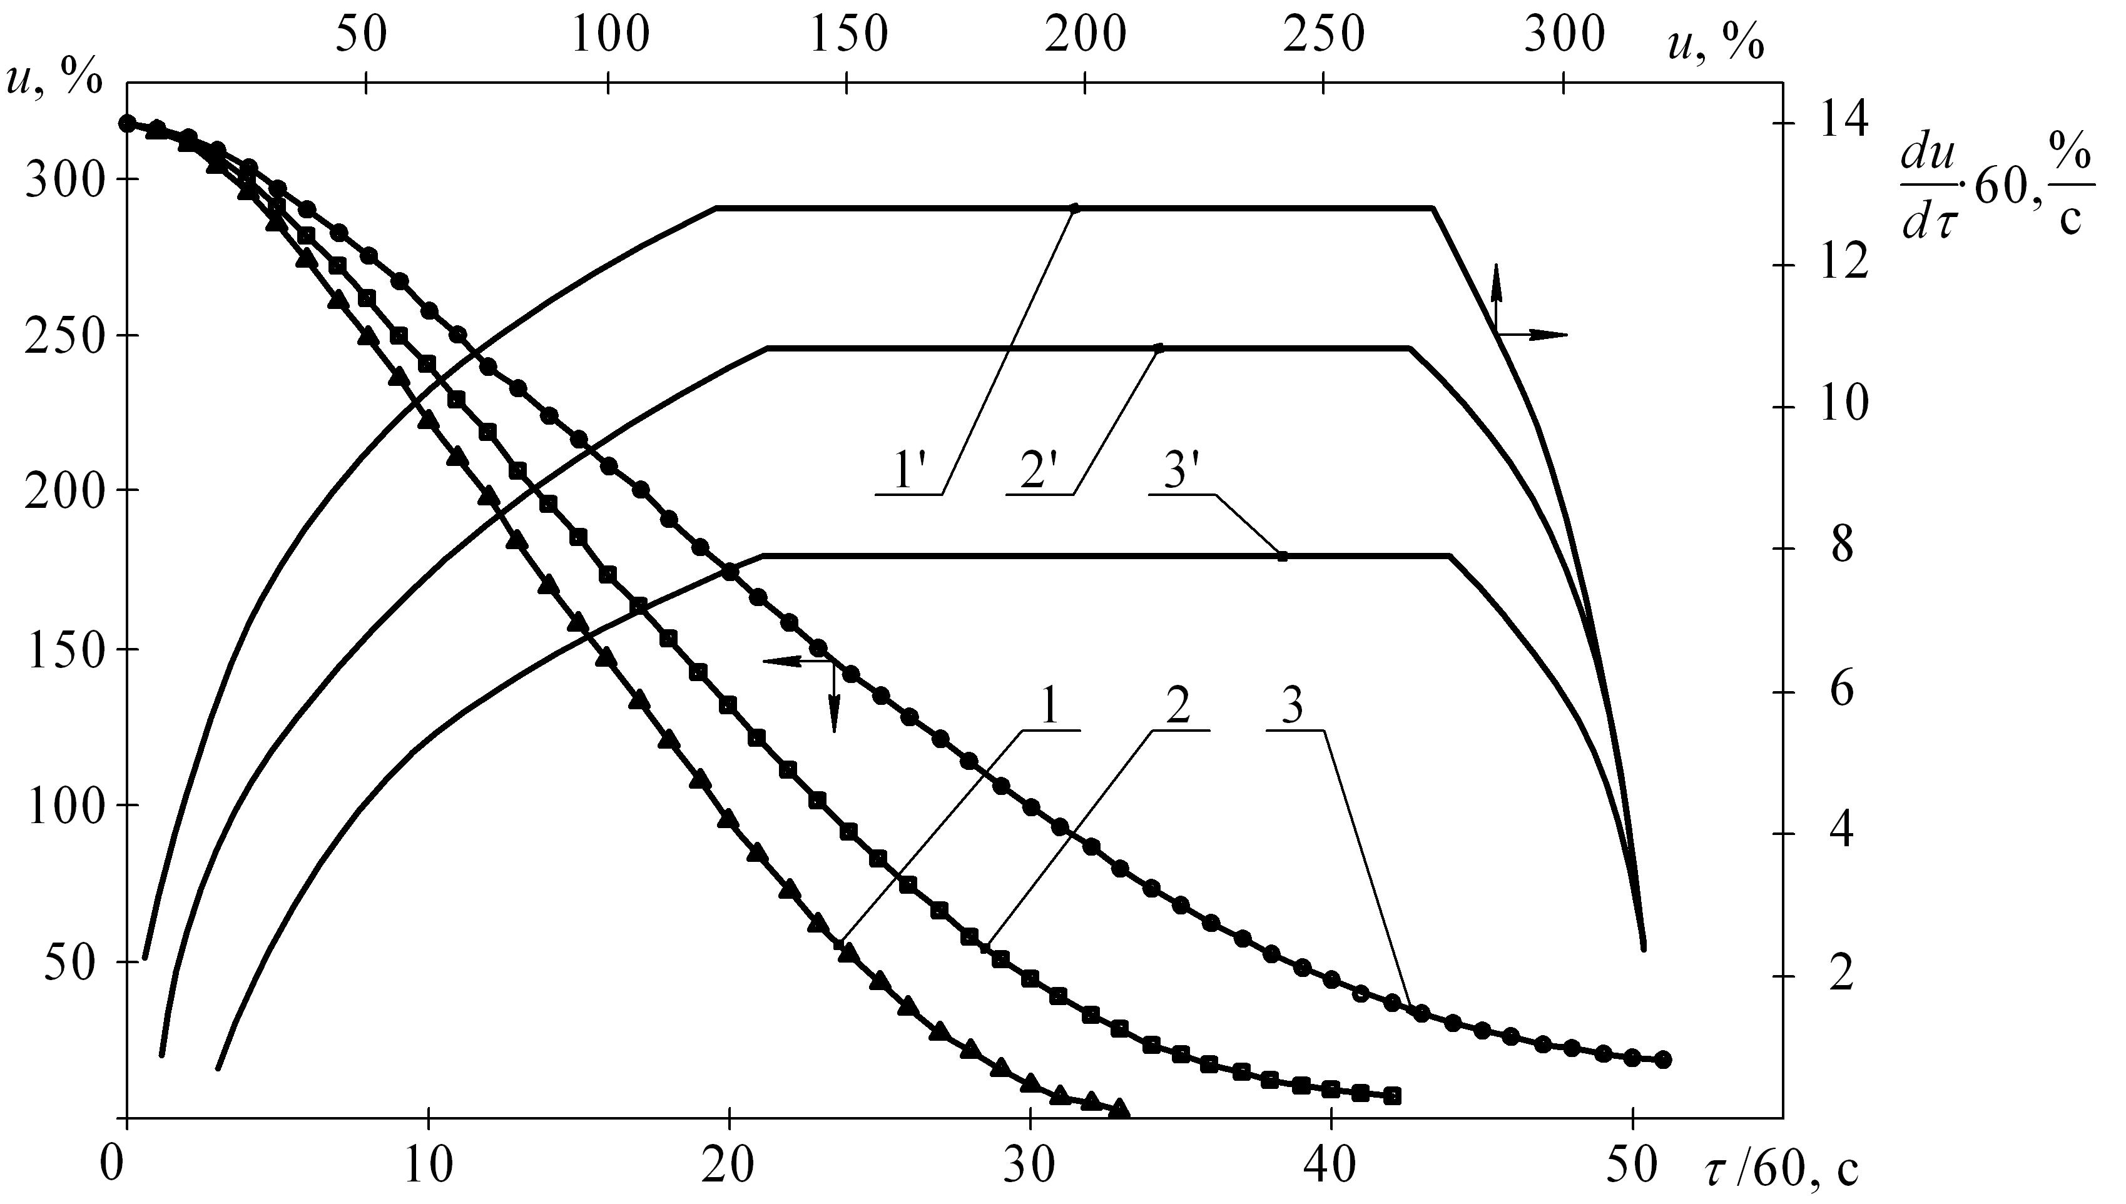 | 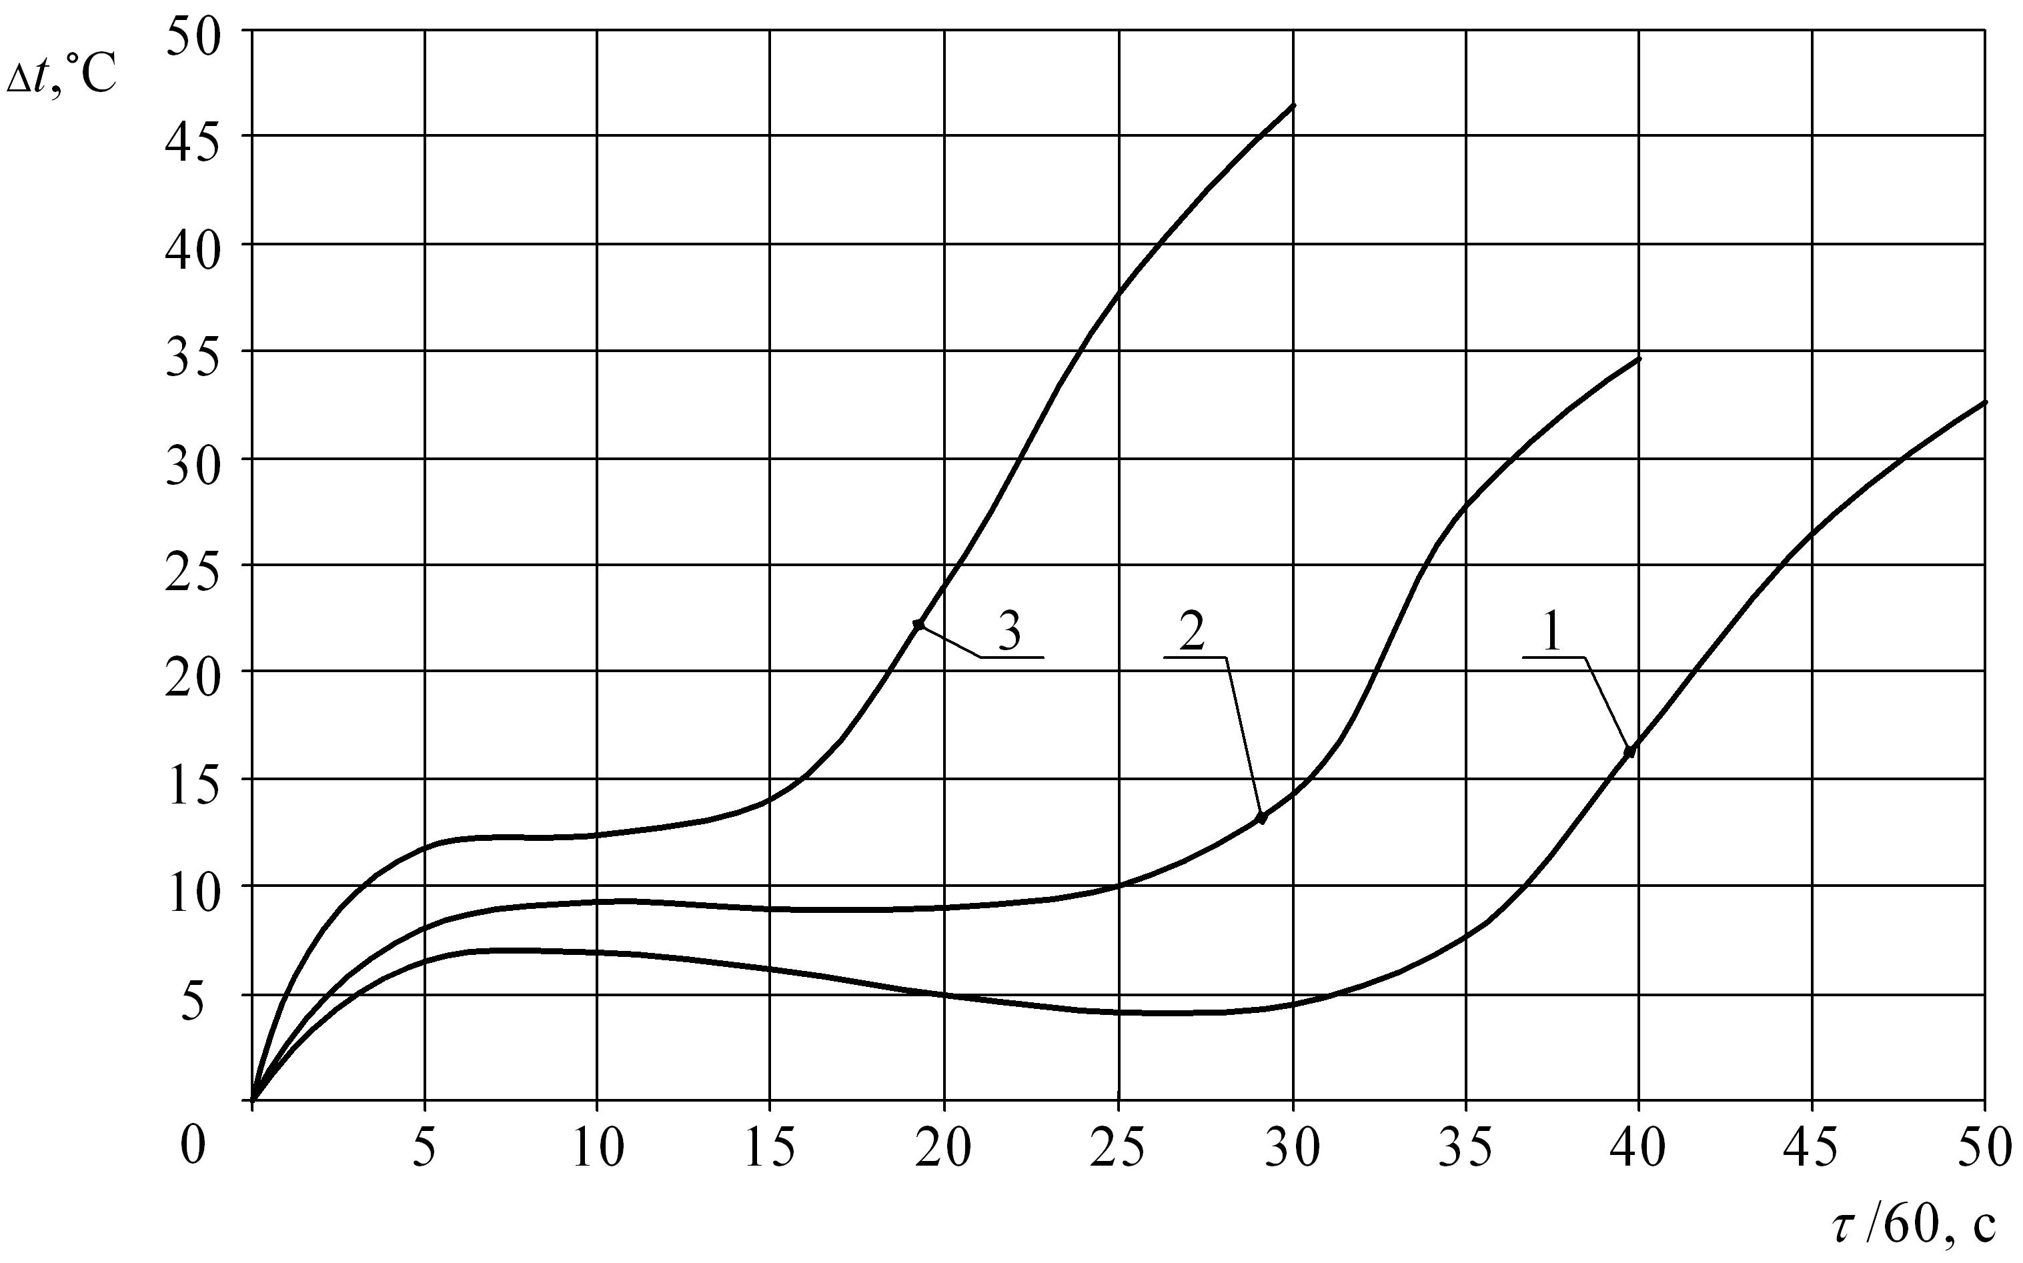
Рис. 1. Криві сушіння (1, 2, 3) та криві швидкості сушіння (1', 2', 3') ВППК при різних значеннях щільності теплового потоку ІЧ-випромінювання:1,1'–1625 Вт/м²; 2,2' – 1250 Вт/м²; 3,3' – 875 Вт/м². | Рис. 2. Криві зміни максимального градієнта температури за часом: 1 – 875 Вт/м²; 2 – 1250 Вт/м²; 3 – 1625 Вт/м²

Порівняння органолептичних показників СКД, висушених при різних значеннях щільності теплового потоку радіаційного опромінення, дозволяє рекомендувати режими теплової обробки з середньоінтегральним градієнтом температури продукту під час сушіння не вище 10°, що забезпечує відсутність зон його підгорання. Цей показник визначався за кривими, наведеними на рис. 2.
Досліджено гранулометричний склад отриманої СКД та залежність ступеню набрякання від температури води та розміру фракцій.
Встановлено, що у складі одержаного сухого продукту значну питому вагу складають фракції із розміром часток 60…100 мкм (55…60%) та ступінь їх набрякання зростає в температурному інтервалі 30…35⁰С, що узгоджується з параметрами попередньої активації дріжджів.
ВППК  Гідротермічна та механічна обробка  T = 95-98⁰С; τ = (1…3)·60с  Обробка розчином  лимонної кислоти, С = 2,5%  Подрібнення; ω = (180…200)·с⁻¹  Заморожування  t = - 40…42⁰С, τ = (60…120)·60с  Сушіння щільність ТП 875ВТ/м²,  τ = (50…51)·60с  Подрібнення на корундовому млині  ω = 10000·с⁻¹; τ = 20…30с  СКД  Рис. 3 Схема технологічного процесу отримання СКД з ВППК | На підставі проведених досліджень визначені параметри і режими процесу одержання СКД із ВППК та розроблено технологічну схему (рис. 3)  Встановлено, що СКД містить у своєму складі такі макроелементи як K, Ca, P, які впливають на метаболізм дріжджових клітин, а також необхідні для їх росту мікроелементи Zn, Cu, Mn, Fe та ін.  Кількість протеїну складає 7,26%, в тому числі 5,82% припадає на долю амінокислот.  На основі досліджень зміни органолептичних, мікробіологічних та функціонально-технологічних показників у часі обґрунтовано терміни та режими зберігання СКД: 6 місяців за температури 18…25ºС та відносної вологості повітря не вище 75…80%.
У четвертому розділі «Вплив сухої картопляної добавки на технологічний процес виробництва та якість дріжджових виробів» на основі проведених досліджень обґрунтовано вплив СКД на параметри попередньої активації дріжджів, біотехнологічні властивості пресованих дріжджів, хлібопекарські властивості борошна, структурно-механічні властивості тіста та споживні властивості дріжджових виробів.
Планування експерименту виконано за ортогональним симетричним планом Бокса-Бенкина.
Отримані рівняння регресії, які адекватно описують залежність підйомної сили дріжджів Y₁ (1) та осмочутливості дріжджів Y₂ (2) від температури та
тривалості активації дріжджів:
Y₁= 149,41 – 6,17x₁ – 0,83x₂ + 0,01x₁x₂ + 0,09 x₁² – 0,01 x₂² (1)
Y₂= 45,90 – 2,14 x₁ – 0,24 x₂ + 0,002 x₁x₂ + 0,03 x₁² + 0,004 x₂² (2)
На рис. 4, 5 наведено графічне зображення поверхонь відгуку, що дозволило встановити оптимальні параметри активації дріжджів: температура 30…35⁰С; тривалість процесу складає (18…20)·60 с.
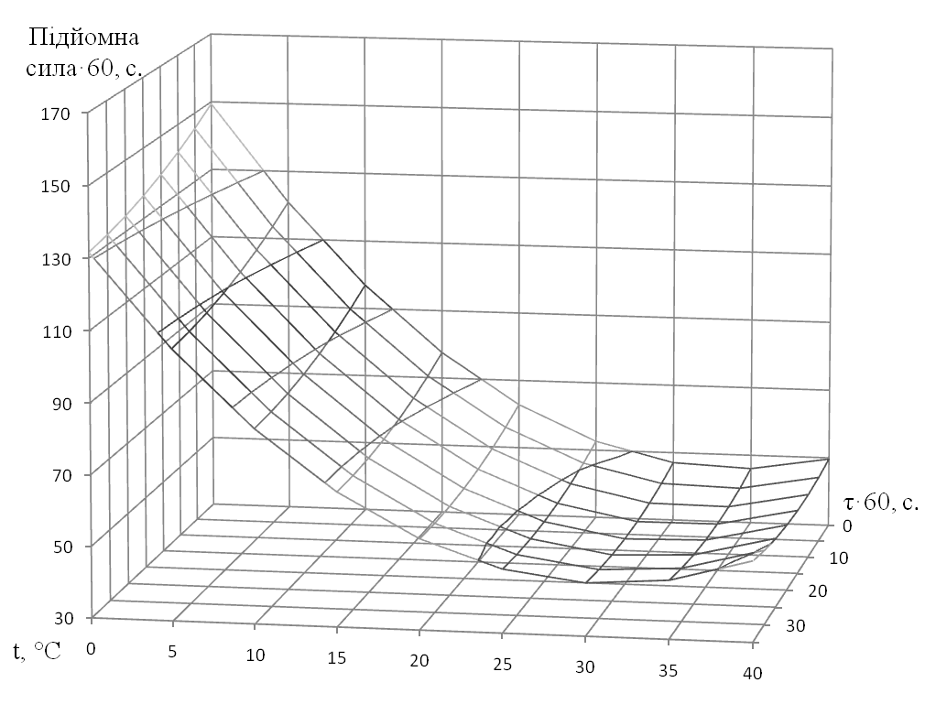 | 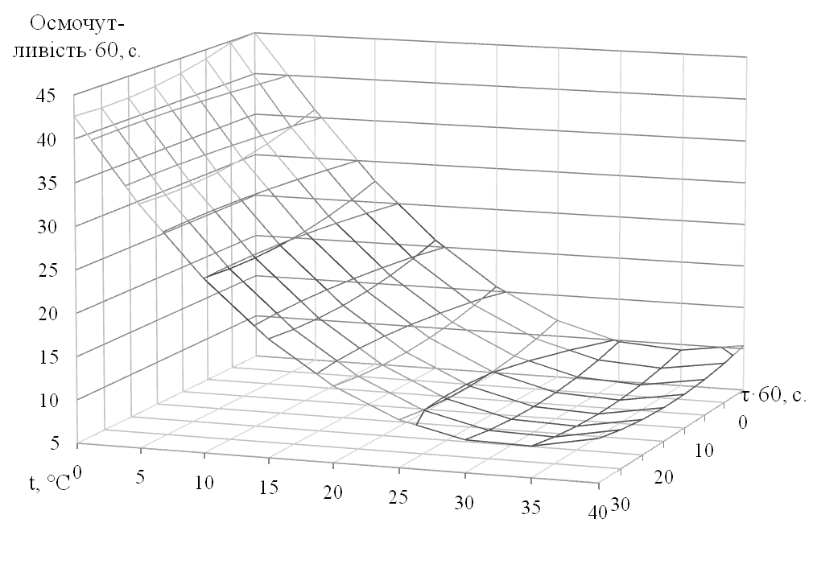
Рис.4. Поверхня відгуку для залежності підйомної сили дріжджів від температури та тривалості активації | Рис.5. Поверхня відгуку для залежності осмочутливості дріжджів від температури та тривалості активації

На підставі проведених досліджень (розділ 3), встановлено, що СКД містить легкозброджувані цукри, а також білкові та мінеральні речовини, які необхідні для росту і розмноження дріжджових клітин. Встановлено (рис. 6), що найбільш раціональним поживним середовищем для активації дріжджів є СКД. Аналіз отриманих результатів показав, що введення СКД у середовище активації дозволяє скоротити лаг-фазу до 1 год., тобто адаптація дріжджових клітин у присутності добавки відбувається значно інтенсивніше. Середня питома швидкість росту дріжджів для зразку «дріжджі:вода:СКД» складає 0,45…0,46·60с⁻¹, для зразку «дріжджі:вода:цукор» – 0,36…0,37·60с⁻¹, для зразку «дріжджі:вода:борошно» – 0,24…0,25·60с⁻¹ і для зразку «дріжджі:вода» – 0,16…0,17·60с⁻¹. Стимулюючий ефект СКД може бути пояснений наявністю в її складі простих цукрів.

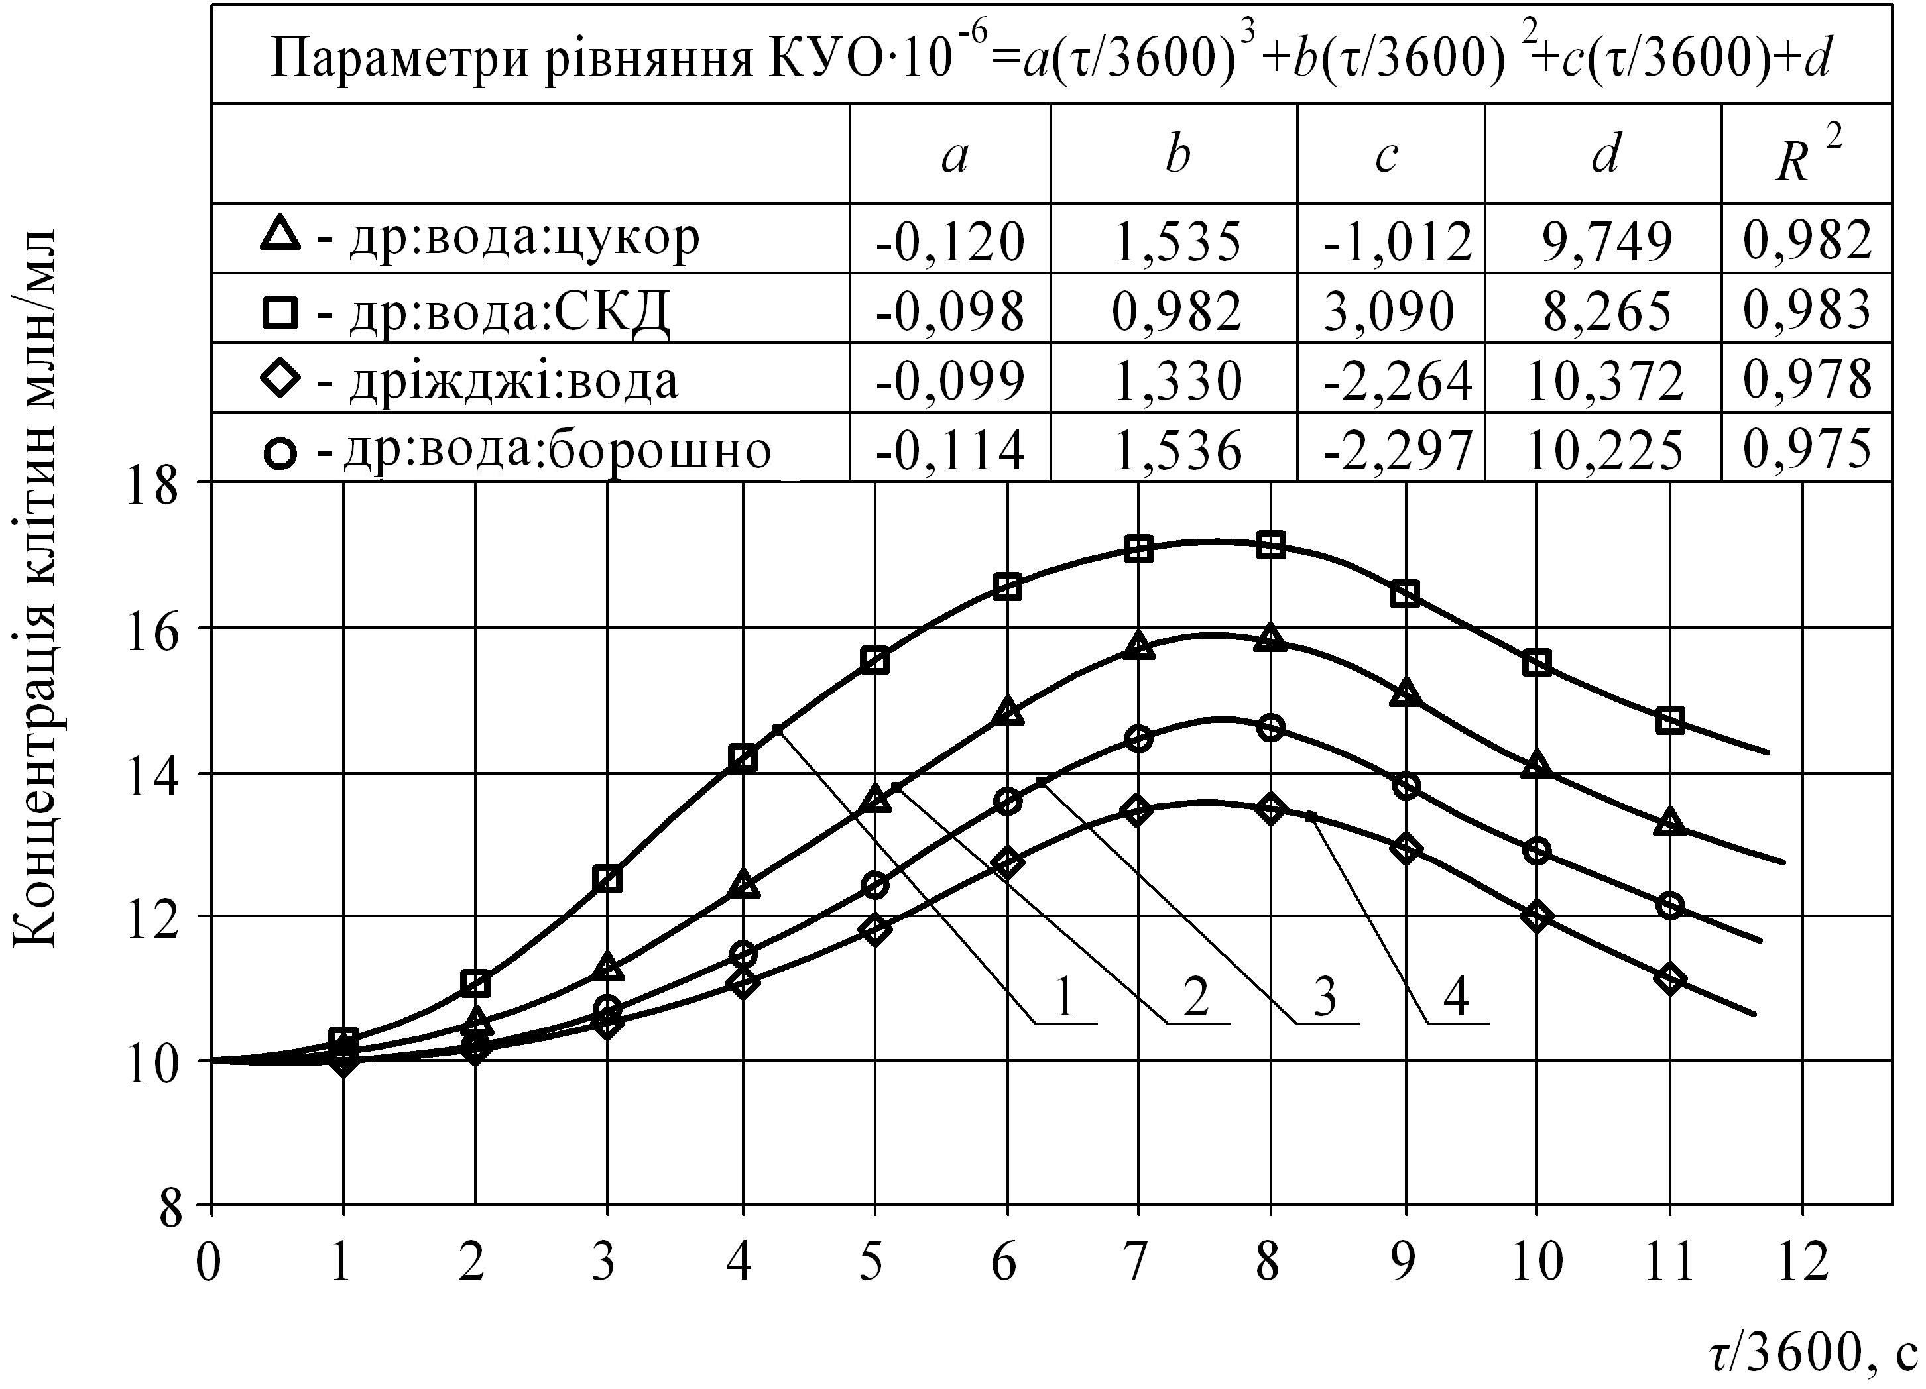 | 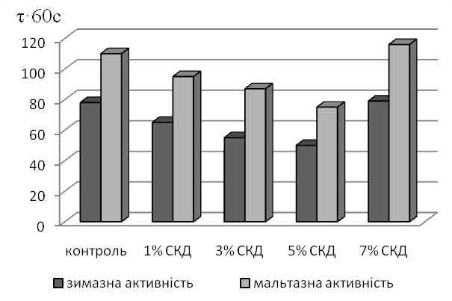
Рис.6. Динаміка розмноження дріжджових клітин в залежності від виду поживного середовища | Рис. 7. Динаміка залежності зимазної та мальтазної активності від концентрації СКД
Доведено позитивний вплив СКД у концентрації 5% до маси борошна на технологічні властивості пресованих дріжджів (рис. 7), що відбувається за рахунок активації ферментної системи дріжджів. Присутність у середовищі активації СКД забезпечує більш повне протікання мікробіологічних та біохімічних процесів у тісті. Підвищення концентрації СКД 7% до маси борошна негативно впливає на технологічні властивості дріжджів. Це відбувається за рахунок підвищення в’язкості середовища активації, а також занадто великої концентрації кислоти, яка міститься у добавці, що в свою чергу сприяє гальмуванню процесу активації ферментної системи дріжджів та підйомної сили тіста.
Досліджено вплив СКД на процеси амілолізу крохмалю та швидкість зброджування цукру дріжджами. Встановлено, що додавання СКД суттєво впливає на показники масової частки цукрів, що утворились в бездріжджовому тісті за 4 год. ферментації. Так, накопичення цукрів зростає зі збільшенням концентрації СКД на 4…10% , а масова частка зброджених цукрів збільшується на 12…39% у порівнянні з контрольним зразком.
Аналіз динаміки та швидкості газоутворення зразків з дріжджового тіста (рис. 8, 9) показав, що додавання СКД у кількості 5% до маси борошна сприяє інтенсифікації процесу газоутворення та скорочує час бродіння до 1,0…1,5 год.
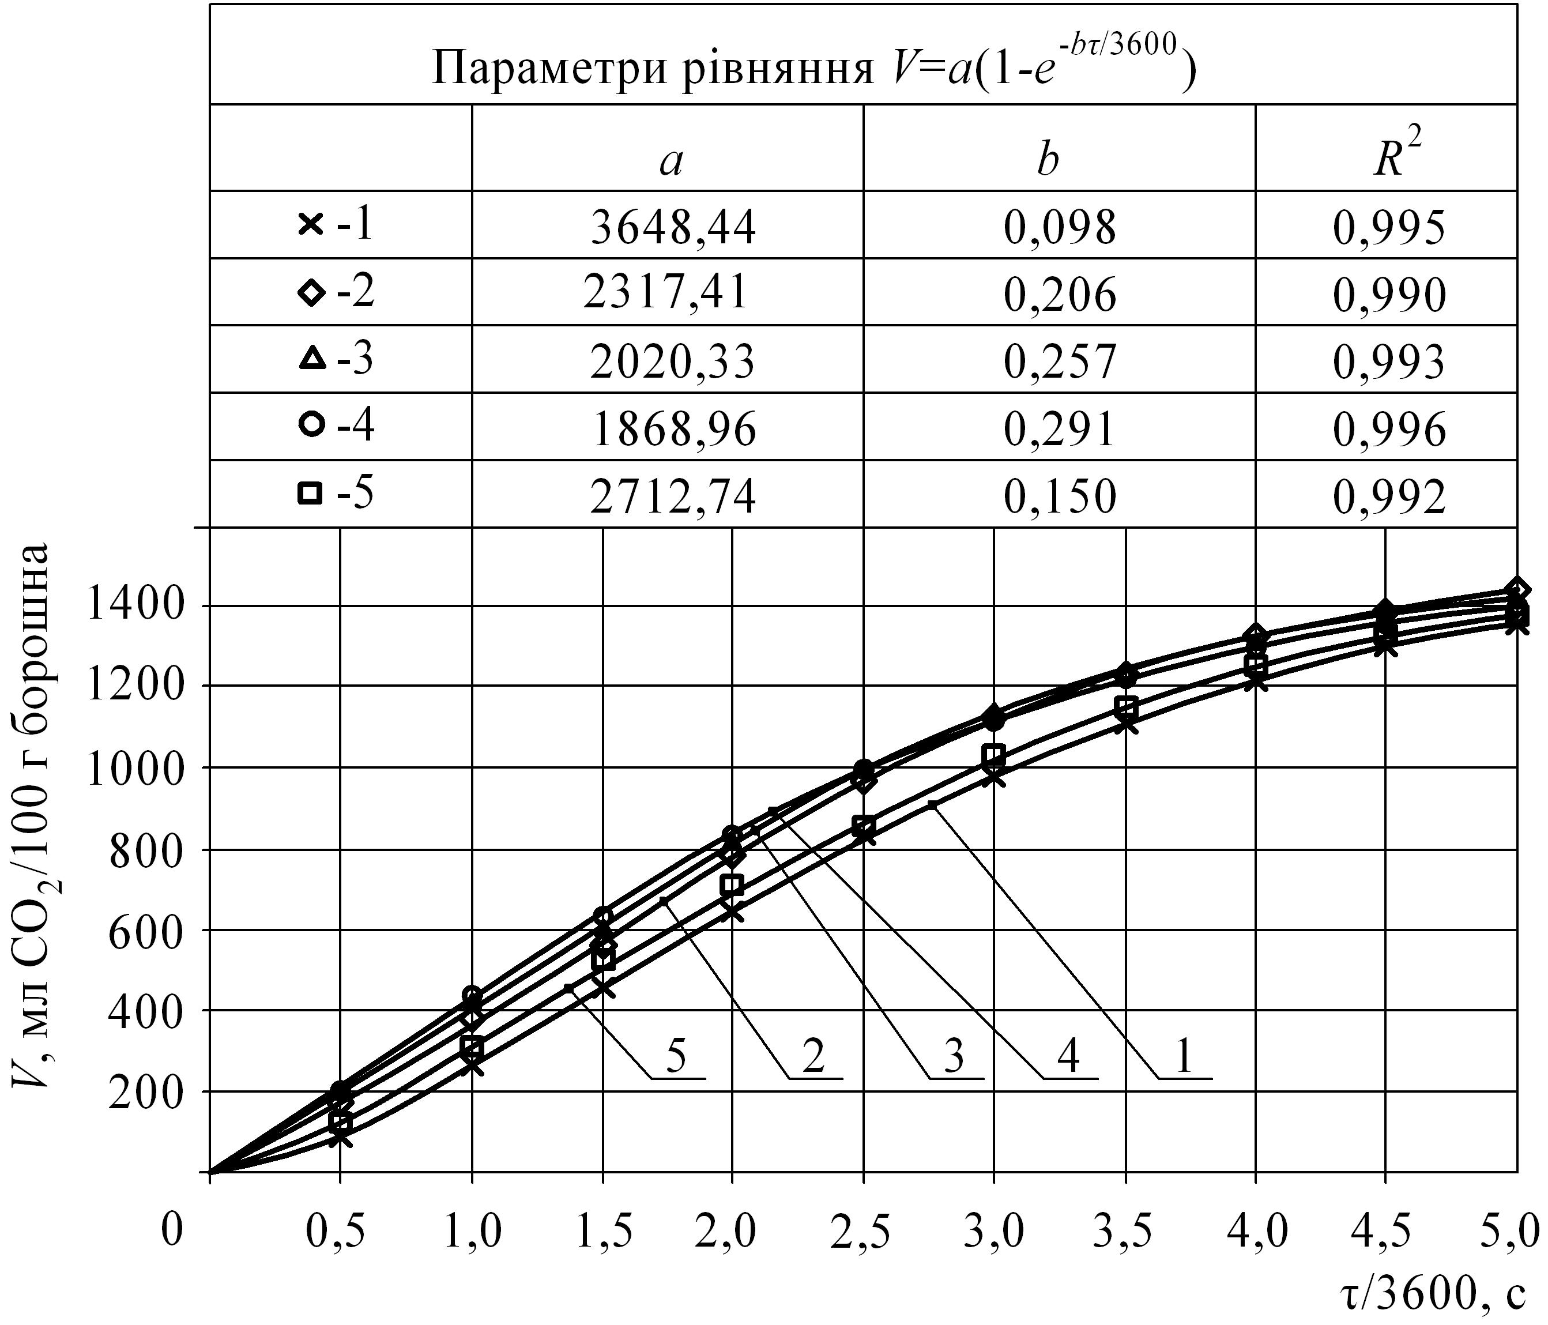 | 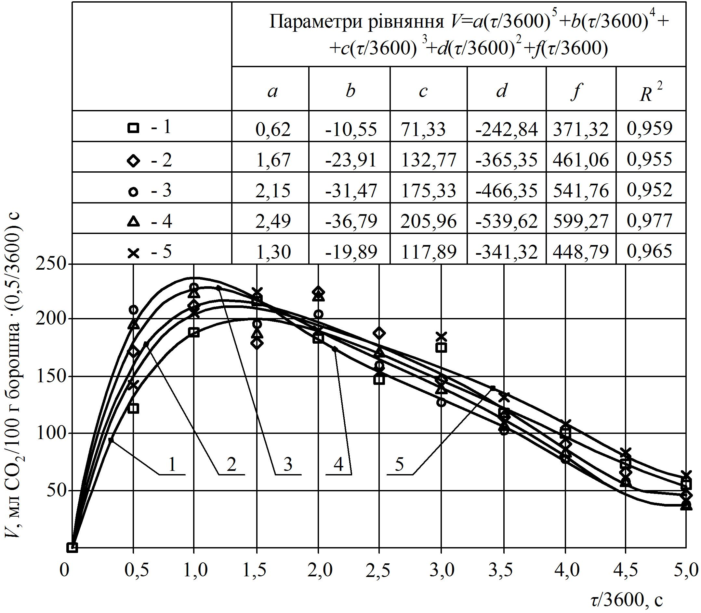
Рис. 8. Динаміка газоутворення | Рис. 9. Швидкість газоутворення
1 – контроль; 2 – 1% СКД; 2 – 3% СКД; 4 – 5% СКД; 5 – 7% СКД до маси борошна

Це можна пояснити підвищенням рН тіста до його оптимального значення за рахунок введення СКД та створення оптимальних умов для дії β-амілази. Також активізується дія зимазного комплексу дріжджів, що призводить до інтенсифікації процесу бродіння та дозволяє передбачити ефективність прискореного способу тістоведіння та вилучення передбаченого рецептурою цукру.
Досліджено структурно-механічні властивості тіста, встановлено, що СКД сприяє підвищенню якісних показників клейковини та пружньо-еластичних властивостей тіста. При збільшенні кількості СКД до 5% до маси борошна спостерігається пропорційне зростання водопоглинальної здатності на 12-17% та показника еластичності тіста на 11-14%, отримані результати корелюються з даними розшифровки фаринограм. Оцінка стану та властивостей клейковини тіста, виготовленого на активованих пресованих дріжджах з використанням СКД показала, що додавання СКД в тісто приводить до збільшення виходу сухої клейковини на 2-7%, сирої – на 2-13%. Показники пружності зростають на 15%, спостерігається також підвищення показників розтяжності клейковини на 16%, що свідчить про покращення водо-зв’язувальної здатності білків тіста вже у процесі замішування.
Проведено дослідження реологічних властивостей тіста з додаванням СКД, а саме залежність ефективної в’язкості та напруження зсуву тіста від швидкості зсуву (рис. 10, 11).

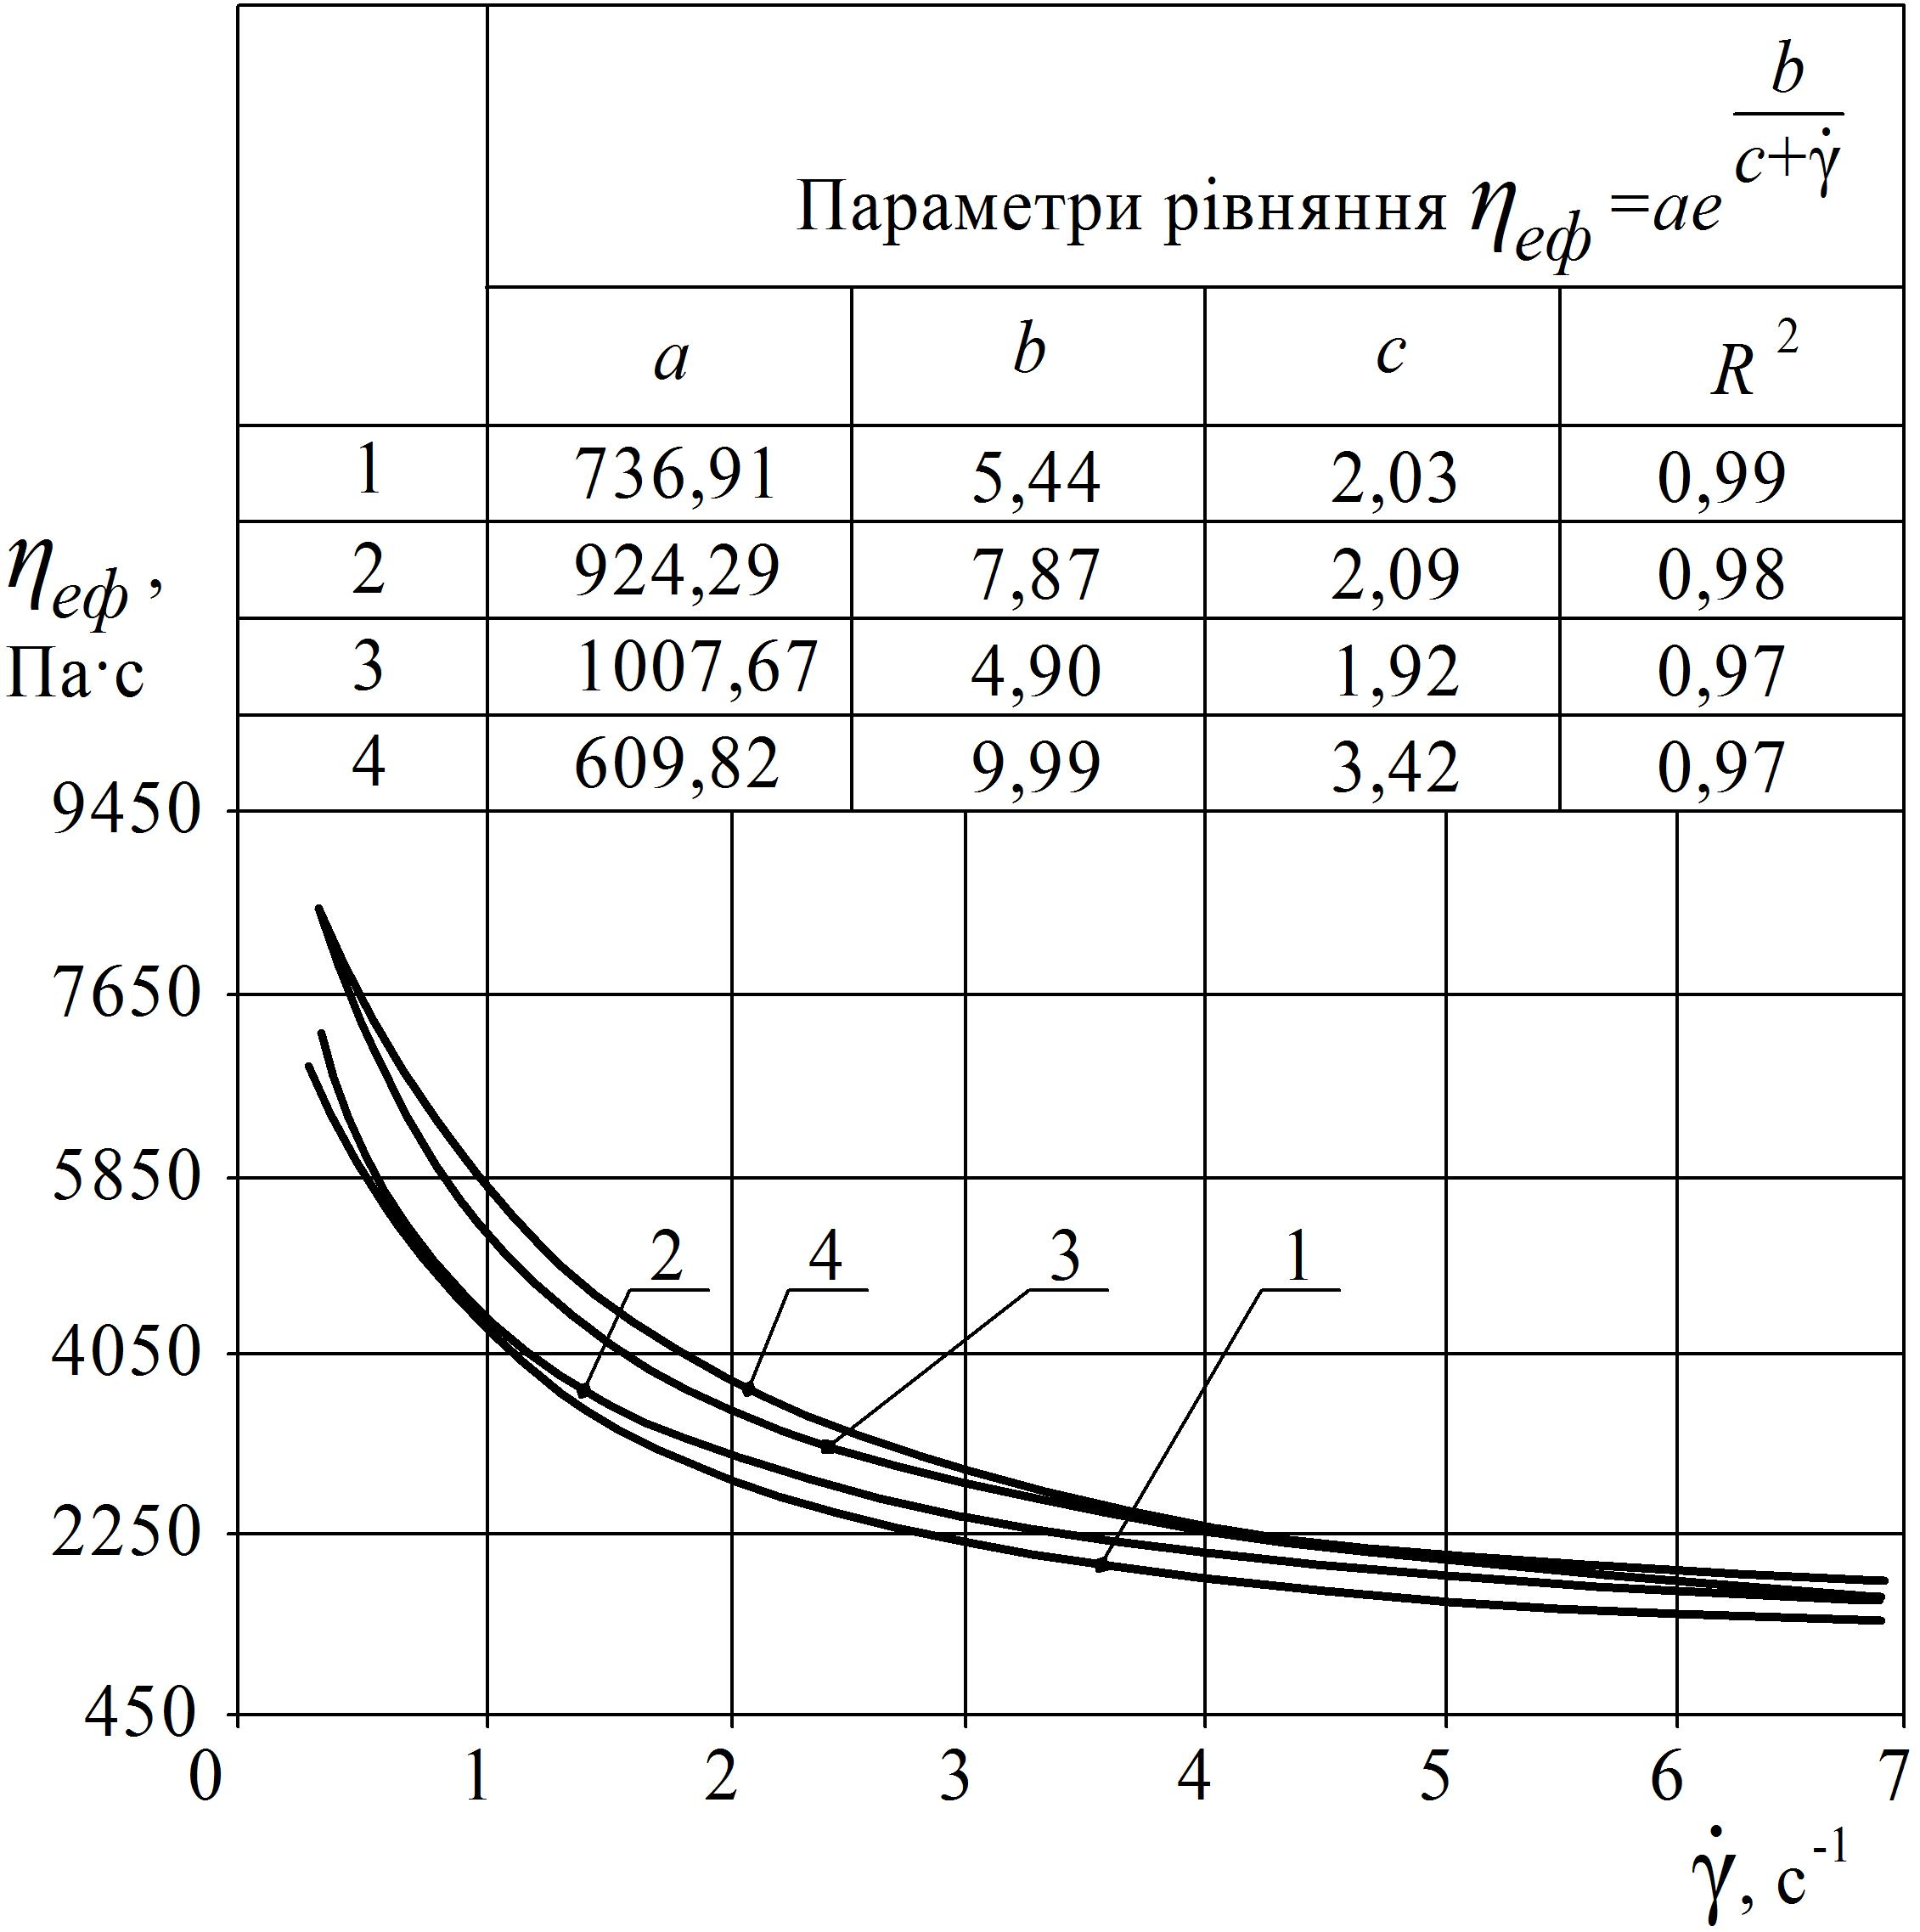  Рис. 10. Залежність ефективної в’язкості від швидкості зсуву | 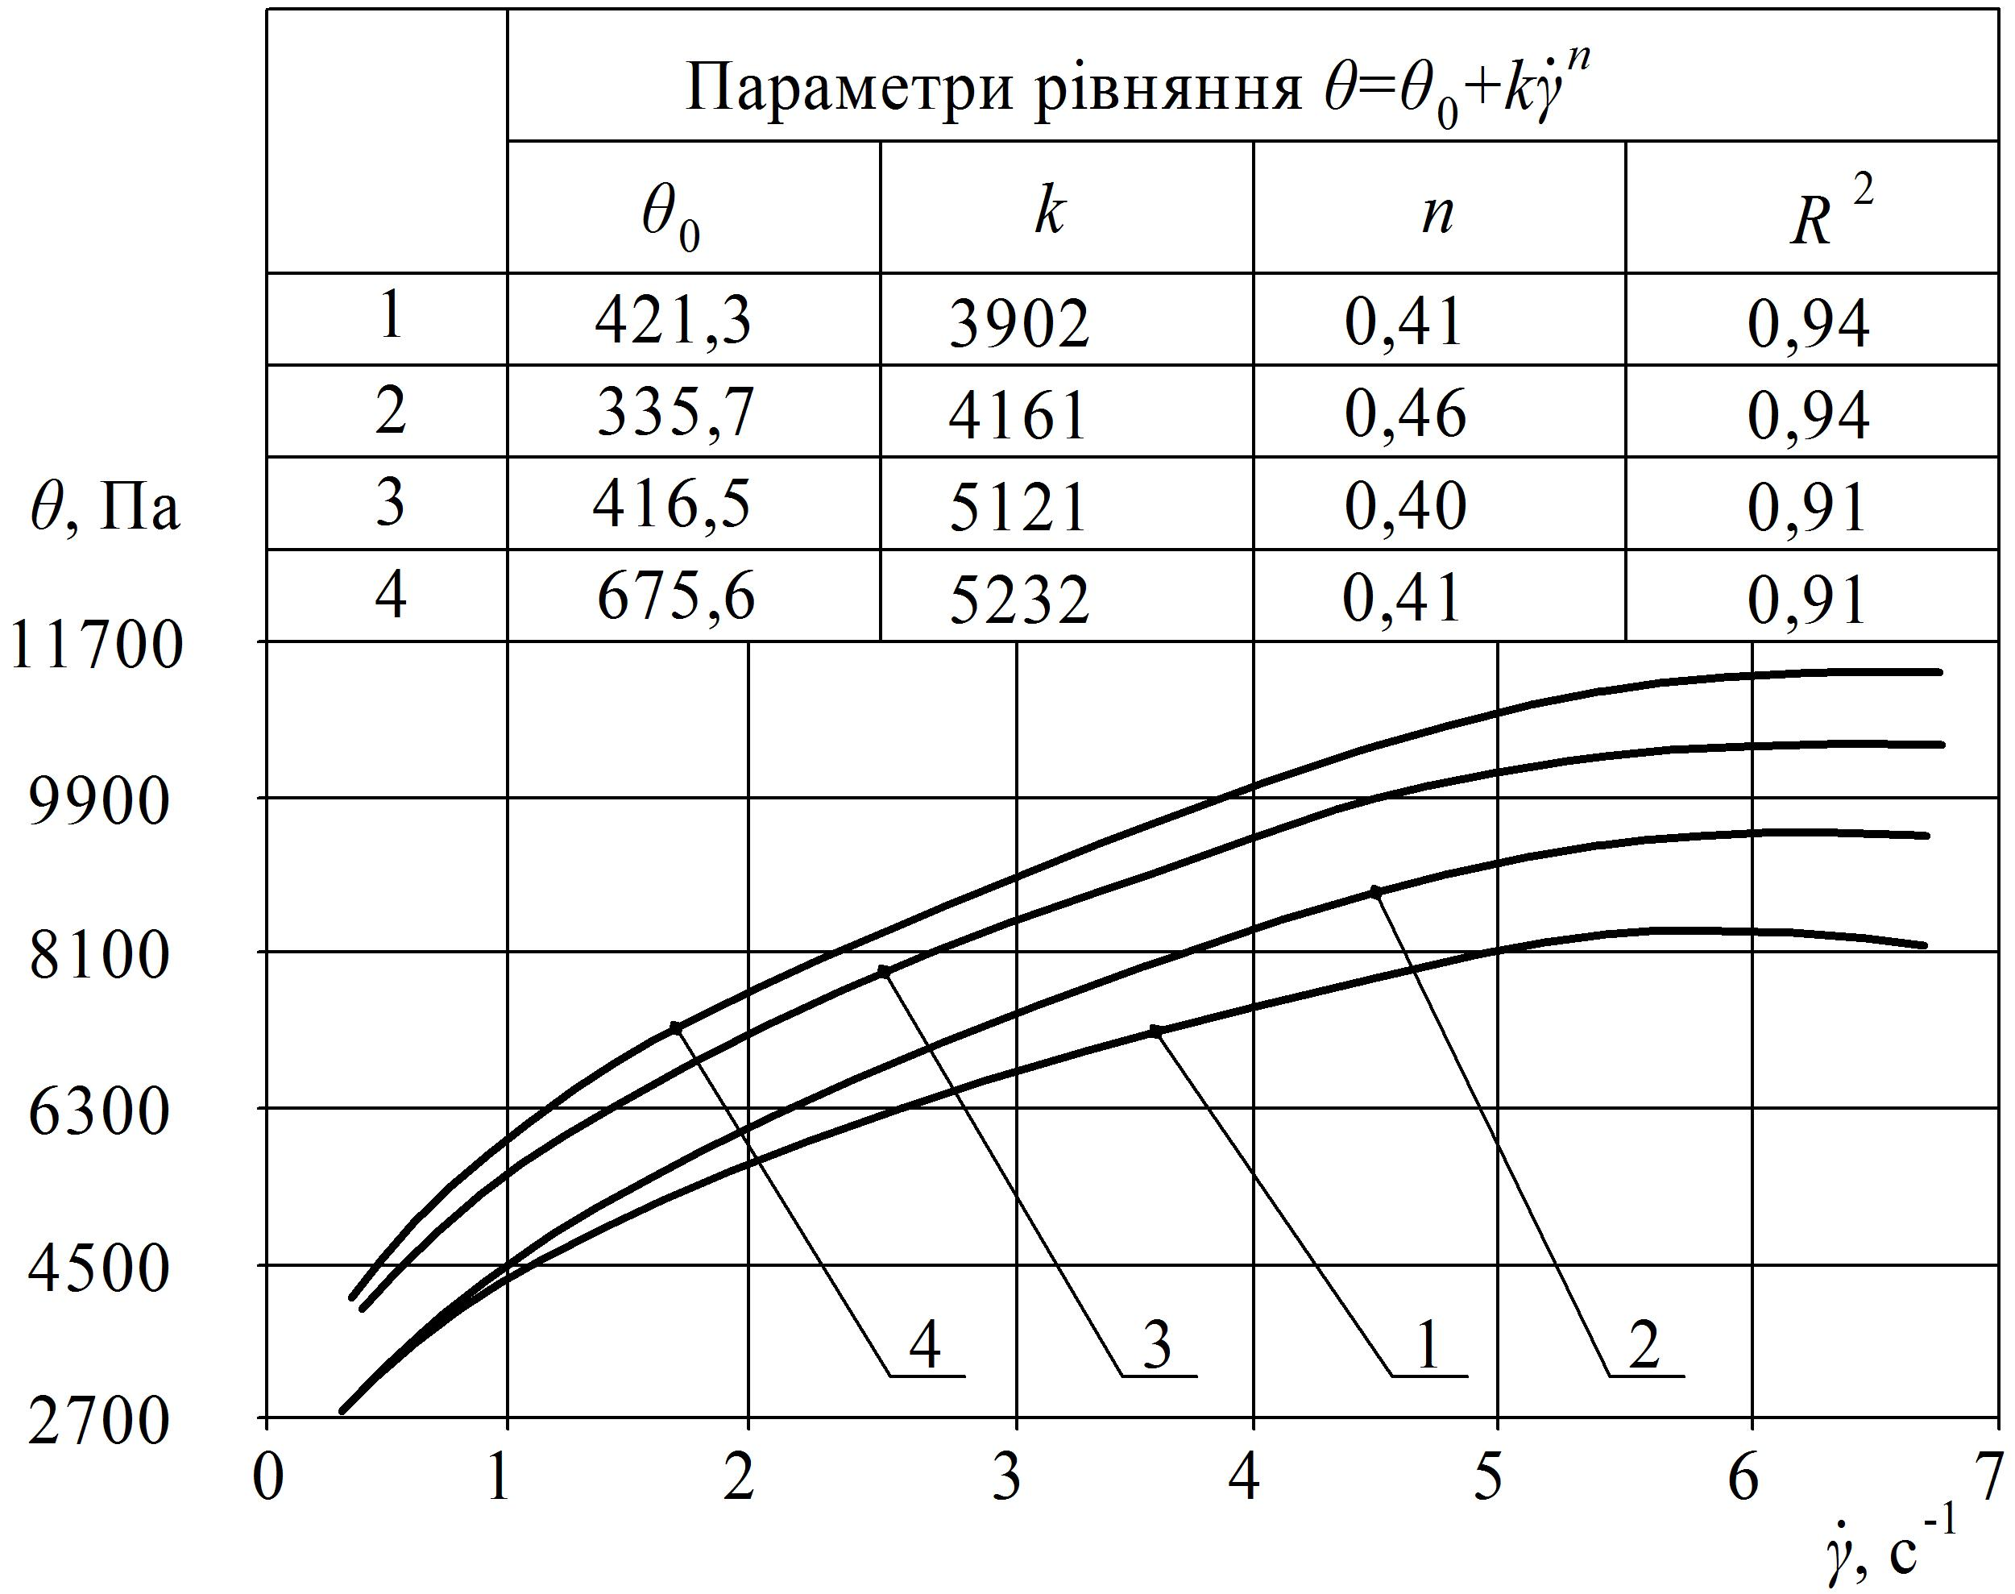  Рис. 11. Залежність напруження зсуву від швидкості зсуву
1 – контрольний зразок; 2 - 3% СКД; 3 - 1% СКД; 4 - 5% СКД до маси борошна

Доведено, що при підвищенні кількості СКД збільшуються абсолютні значення величин ефективної в’язкості та напруги зсуву тіста у порівнянні з контрольним зразком. Досліджувані зразки володіють стійкою структурою, що забезпечить відсутність налипання тіста на робочі органи технологічного обладнання. Найбільш раціональною виявлена концентрація СКД у кількості 5% до маси борошна.
Проведено дослідження фізико-хімічних показників якості виробів з дріжджового тіста виготовлених прискореним способом тістоведіння з використанням СКД на стадії активації дріжджів (табл.2).
Таблиця 2

Фізико-хімічні показники виробів з дріжджового тіста з СКД ($\overline{Х}$±m, m ≤0,05)
Назва показника | Масова доля добавки до маси борошна
Назва показника | Контроль | СКД 1% | СКД 3% | СКД 5% | СКД 7%
Маса виробів,г | 164,0 | 166,2 | 169,5 | 171,0 | 170,0
Вологість,% | 43,1 | 43,2 | 43,1 | 43,1 | 43,3
Питомий об’єм , см³/г | 3,56 | 3,62 | 3,74 | 4,11 | 3,61
Формостійкість Н/Д | 0,39 | 0,41 | 0,42 | 0,44 | 0,40
Пористість, % | 68,0 | 71,0 | 73,0 | 74,0 | 67,0
Кислотність, град | 3,0 | 3,0 | 3,1 | 3,3 | 3,6
Величина упікння, % | 9,1 | 9,0 | 9,0 | 8,9 | 9,0
Величина усушки, % | 4,4 | 4,3 | 4,3 | 4,2 | 4,5

Слід зазначити, що розроблені вироби з дріжджового тіста з СКД мають ряд переваг порівняно з виробами, виготовленими за традиційною технологією. Відмічено збільшення питомого об’єму виробів у порівнянні з контрольним зразком на 6-13%, пористості – на 7-8%, формостійкості – на 5%. Також відзначено покращення органолептичних показників готових виробів, виготовлених з додаванням СКД.
Досліджено процес черствіння дріжджових виробів, виготовлених з використанням СКД, за зміною деформаційних характеристик м’якушки хліба (табл. 3).
Таблиця 3

Вплив СКД на фізико-механічні властивості м’якушки виробів з дріжджового тіста впродовж зберігання ($\overline{Х}$±m, m ≤0,05)
Назва показника | Масова доля СКД до маси борошна
Назва показника | Контроль | 1% | 3% | 5% | 7%
Деформація м’якушки, од.пр. через 3 год.
Загальна деформація, ΔН_{ЗАГ} | 100 | 108 | 110 | 114 | 98
Пластична деформація, ∆Н_{ПЛ} | 91 | 94 | 97 | 100 | 89
Пружна деформація, Н_{ПР} | 10 | 11 | 12 | 13 | 9
Деформація м’якушки, од.пр. через 48 год.
Загальна деформація, ΔН_{ЗАГ} | 54 | 62 | 70 | 75 | 47
Пластична деформація, ∆Н_{ПЛ} | 48 | 54 | 59 | 65 | 38
Пружна деформація, Н_{ПР} | 5 | 6 | 7 | 8 | 4

Встановлено, що дріжджові вироби з СКД повільніше піддаються процесу черствіння, який оцінювали протягом 48 год зберігання. Аналіз даних табл. 3 показав, що пружна деформація для контрольного зразку зменшилась на 50%, а для дослідних зразків на 38-40%, тобто СКД сприяє підвищенню гідрофільних властивостей м’якушки дослідних зразків у порівнянні з контролем.
Органолептичні профілі на прикладі дріжджових виробів, виготовлених за традиційною технологією (безопарним способом) і з використанням СКД, свідчать про високу якість розроблених виробів. Загальна органолептична оцінка дріжджових виробів із використанням СКД на 8,1% вище, ніж контрольного зразка (відповідно 4,94 і 4,53 балів).
У п’ятому розділі «Розроблення технології борошняних виробів з використанням сухої картопляної добавки та дослідження їх якості» на основі отриманих експериментальних даних розроблено технологічну схему прискореної технології БКВ з дріжджового тіста з використанням СКД (рис. 12), яка включає п’ять підсистем: підготовку харчових продуктів, попередню активацію дріжджів, поєднання рецептурних компонентів, тістоутворення, отримання готових до споживання виробів.
Розроблено асортимент БКВ на основі дріжджового тіста з використанням СКД. Визначено їх рецептурний склад і розроблено принципову технологічну схему їх виробництва. Регулювання виду та кількості додаткової сировини дозволяє не тільки цілеспрямовано змінювати харчову цінність готових виробів, а й покращувати та урізноманітнювати їх смакові та ароматичні властивості.
Дріжджі

СЯП
Сіль
Борошно
СКД
Жировий компонент
Вода питна
t =30…32⁰С
Просіювання
d= (2…3)·10⁻³м
Підготовка
Магнітна очистка,
просіювання
d= (2…3)·10⁻³м

Просіювання
d= (2…3)·10⁻³м
Підготовка

Розчинення
Дозування
Дозування
Дозування
Дозування
С

13

Перемішування компонентів, t =30…32⁰С

Попередня активація
t =30…32⁰С, τ =(18…20)·60с

В₁

Поєднання компонентів t=19…20⁰С

Замішування тіста Вологість 35,0-36,0%, t=19….20˚С, τ =(10…15)·60с, ω = 60…70·с⁻¹

В

А₁
Вистоювання t=30…35˚С
τ =(60…90)·60с

Випікання t=220…240˚С
τ =(15…20)·60с

Кінцеве розстоювання
t=30…35˚С,τ =(10…15)·60с

Формування тістових
заготовок t=30…35˚С

Охолодження
t=20…25˚С, τ =(50…60)·60с

Пакування
t=20…25˚С, τ =(2…3)·60с

А

Рис.12. Технологічна схема виробництва борошняних кулінарних виробів із дріжджового тіста з використанням СКД
13

Проведено дослідження фізико-хімічних і структурно-механічних показників якості, а також харчової та енергетичної цінності БКВ з дріжджового тіста з використанням СКД (табл. 4).
Таблиця 4

Показники якості борошняних кулінарних виробів з СКД
Найменуван-ня  показника | Найменування зразків
Найменуван-ня  показника | Кон-троль  (Зб. рец. №1024) | Булочка  з висівками | Булочка  з насінням гарбуза | Булочка з вівсяними пластівцями | Булочка  з насінням соняшника
Фізико-хімічні показники якості
Вологість, % | 40,0±1 | 42,0±1 | 41,0±1 | 40,0±1 | 42,0±1
Питомий об’єм, см³/г | 2,90±0,1 | 3,18±0,1 | 3,05±0,1 | 3,12±0,1 | 3,20±0,1
Пористість, % | 72,0±1 | 73,0±1 | 74,0±1 | 77,0±1 | 72,0±1
Формостій-кість Н/Д | 0,39±0,1 | 0,44±0,1 | 0,42±0,1 | 0,43±0,1 | 0,42±0,1
Кислотність, град | 2,6±0,1 | 2,9±0,1 | 2,7±0,1 | 2,8±0,1 | 3,1±0,1
Величина упікання, % | 9,1±0,1 | 8,9±0,1 | 9,0±0,1 | 8,7±0,1 | 9,0±0,1
Величина усушки, % | 4,4±0,1 | 4,2±0,1 | 4,1±0,1 | 4,0±0,1 | 4,1±0,1
Показники харчової та енергетичної цінності
Білки | 7,1±0,02 | 8,2±0,02 | 8,0±0,02 | 8,3±0,02 | 8,0±0,02
Жири | 0,9±0,02 | 1,5±0,02 | 1,7±0,02 | 0,8±0,02 | 0,8±0,02
Вуглеводи | 54,2±0,50 | 55,1±0,50 | 53,9±0,50 | 59,2±0,50 | 57,8±0,50
Енергетична цінність,кДж | 262,3 | 271,2 | 266,8 | 293,3 | 272,1

Аналіз даних табл. 4 свідчить, що у досліджуваних зразках спостерігається підвищення питомого об’єму виробів на 4-7%, формостійкості на 7-11% та пористості на 1-6% у порівнянні з контрольним зразком.
За мікробіологічними показниками та вмістом важких металів БКВ відповідають вимогам чинних МБТіСН № 5061-89.
Досліджено зміни органолептичних показників якості виробів після випікання та після зберігання протягом 48 годин.
Встановлено, що додавання СКД у середовище активації та введення додаткової сировини до складу БКВ покращує їх органолептичні показники та забезпечує більш високу якість готових виробів під час зберігання.
Загальна органолептична оцінка контрольного зразка через 48 годин погіршилась на 8%, булочки з висівками – на 6%, булочки з насінням гарбуза та булочки з вівсяними пластівцями – на 5%, булочки з насінням соняшника – на 7%.

Досліджено вплив СКД на тривалість зберігання БКВ за зміною структурно-механічних властивостей м’якушки (рис. 13).
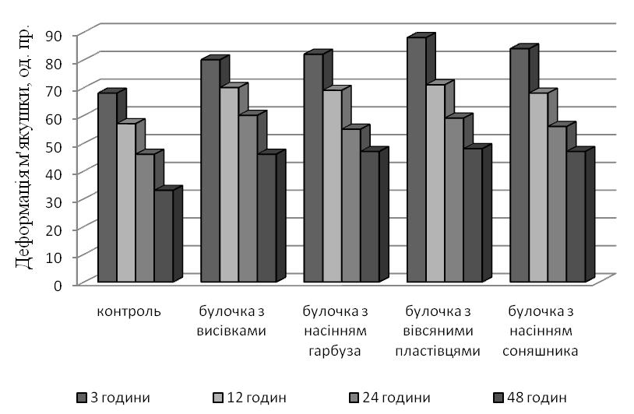
Рис. 13. Зміни фізико-механічних властивостей борошняних кулінарних виробів з СКД
Доведено, що використання СКД сприяє покращенню показників загальної, пластичної і пружної деформації м’якушки.
Це можна пояснити тим, що присутність СКД в тісті робить структуру пор м’якушки більш міцною внаслідок підсилення гідратаційних зв’язків, що стримує витрату вологи крохмалем під час зберігання.
Проведено комплексну оцінку якості методами кваліметрії. Слід відзначити, що комплексний показник якості розроблених БКВ позиціонується в інтервалі «відмінної якості» і знаходиться в межах 0,80…0,87 од.
У шостому розділі «Практичне впровадження результатів досліджень та оцінка їх економічної ефективності» проведено комплекс заходів щодо виробничої апробації результатів досліджень та їх впровадження в практику. Розроблено та затверджено нормативну документацію: ТУ У 15.8–33393574–105:2012 «Борошняні кулінарні вироби з використанням сухої картопляної суміші» та технологічну інструкцію на їх виробництво. Технологія виробів з використанням СКД впроваджена у виробничих умовах ТОВ «Торговый Дом «Золотой Урожай» та у ПРГ м. Донецька. Очікуваний економічний ефект від впровадження СКД в процес виробництва дріжджових кулінарних виробів складе 108,05-141,96 грн. на 1 т продукції. Соціальний ефект від впровадження нової технології полягає в більш повному використанні вторинної сировини, розширенні асортименту борошняних кулінарних виробів на підприємствах та у закладах ресторанного господарства, поліпшенні якості та покращенні споживних властивостей борошняної продукції.

ВИСНОВКИ
1. На підставі аналізу науково-технічної та патентної літератури встановлено, що перспективним напрямком прискорення технологічного процесу виробництва дріжджового тіста є використання рослинних добавок з високим вмістом легкозброджуваних цукрів на етапі активації дріжджів. Дослідження хімічного складу ВППК дозволило прогнозувати можливість отримання продукту з високим вмістом редукуючих цукрів, які сприяють підвищенню активності бродильних ферментів, інтенсифікації процесу амілолізу в тісті та форсуванню процесу газоутворення.
2. Визначено технологічні параметри низькотемпературної обробки ВППК: накопичення максимальної кількості редукуючих цукрів досягається за умов подрібнення (ω=180-200 с⁻¹) та подальшого шокового заморожування при температурі -40⁰С впродовж 90·60 с. Для попередження процесу окиснення амінокислоти тирозина під дією ферменту тирозинази було прийнято використовувати попередню обробку ВППК 2,5%-м розчином лимонної кислоти. Встановлено, що під час низькотемпературної обробки спостерігається підвищення вмісту редукуючих цукрів майже у 4 рази, при цьому фракційний склад відзначається підвищенням кількості глюкози (28,98%) та мальтози (40,16%).
3. Обґрунтувано технологічні параметри сушіння СКД радіаційним способом у тонкому нерухомому шарі: тривалість процесу складає (50…51)·60 с за значенням щільності теплового потоку ІЧ-випромінювання 875 Вт/м². Досліджено хімічний склад СКД, зміни органолептичних та мікробіологічних показників її якості під час зберігання. Встановлено, що термін зберігання СКД складає 6 місяців при температурі 18…25⁰С та відносної вологості не вище 75-80%.
4. За допомогою багатофакторного експерименту встановлено, що оптимальна температура процесу ПАД складає 30…35⁰С, тривалість (18…20) ·60 с.
5. Досліджено вплив СКД на основні компоненти тіста: швидкість розмноження дріжджових клітин у присутності СКД зростає на 24% (середня питома швидкість росту дріжджів для зразку «дріжджі:вода:СКД» складає 0,45…0,46·60с⁻¹, для зразку «дріжджі:вода:цукор» – 0,36…0,37·60с⁻¹). Визначено, що найбільша зимазна та мальтазна активність дріжджів відбувається при концентрації СКД 5%. Встановлено, що додавання СКД у кількості 5% до маси борошна сприяє інтенсифікації процесу газоутворення та скорочує час бродіння до 1,5...2 год.
6. Визначено, що при кількості СКД 5% до маси борошна водопоглинальна здатність у порівнянні з контролем зростає на 15%, еластичність тіста на 13%, вихід сухої клейковини на 6%, сирої – на 11%, показники пружності на 15%, розтяжність клейковини на 16%; абсолютні значення величин ефективної в’язкості та напруги зсуву тіста збільшуються відповідно на 15% та 18%.
7. Розроблено технологічну схему одержання виробів з дріжджового тіста з використанням СКД. Встановлено позитивний вплив СКД на фізико-хімічні та органолептичні показники якості готових виробів. При додаванні СКД у кількості 5% до маси борошна спостерігається підвищення питомого об’єму виробів на 13%, формостійкості на 11% та пористості на 8% у порівнянні з контрольним зразком. Також встановлено зниження технологічних витрат на упікання (2%) та усушку виробів (4%). Доведено, що дріжджові вироби з СКД повільніше піддаються черствінню протягом 48 год. зберігання на 20%.
8. Розроблено технології БКВ з використанням СКД, рецептурний склад виробів і принципову технологічну схему їх виробництва. Досліджено фізико-хімічні показники, харчову та енергетичну цінність готових виробів. У досліджуваних зразках спостерігається підвищення питомого об’єму виробів на 4-7%, формостійкості на 7-11% та пористості на 1-6% у порівнянні з контрольним зразком.
9. Розроблено, затверджено і зареєстровано у відповідному порядку нормативну документацію: ТУ У 15.8–33393574–105:2012 «Борошняні кулінарні вироби з використанням сухої картопляної суміші». Проведено комплекс організаційно-технологічних заходів із впровадження результатів наукових розробок у практику. Запропоновані технології пройшли апробацію в підприємствах харчової промисловості та закладах ресторанного господарства м. Донецька. Розрахунок економічних показників від впровадження результатів дослідження підтвердив доцільність їх практичної реалізації.

СПИСОК ОПУБЛІКОВАНИХ ПРАЦЬ ЗА ТЕМОЮ ДИСЕРТАЦІЇ
Статті в наукових фахових виданнях:
- Ільдірова С.К. Дослідження умов заморожування крохмалевмісної сировини та визначення впливу на газоутворювальну здатність дріжджового тіста / С.К Ільдірова., Н.В Камсуліна., С.Ю. Попова // Обладнання та технології харчових виробництв: темат. зб. наук. пр. – Д.: ДонНУЕТ. – 2010. – Вип.25. – С. 80-84.
- Ільдірова С.К. Технологічні аспекти засобів підготовки дріжджових напівфабрикатів до заморожування та випікання / С.К. Ільдірова, С.Ю. Попова // Прогресивні техніка та технології харчових виробництв ресторанного господарства і торгівлі. – Х.:ХДУХТ. – 2010. – Вип. 2(12). – С. 298-302.
- Ільдірова С.К. Дослідження впливу низькотемпературної обробки на життєдіяльність дріжджів у тісті, що піддається заморожуванню / С.К. Ільдірова, С.Ю. Попова // Вісник ДонНУЕТ. Серія: Технічні науки. – Д.: ДонНУЕТ. – 2011. – № 1(49). – С. 37- 41.
- Ільдірова С.К. Дослідження технологічних умов активації дріжджів на якісні показники дріжджового напівфабрикату / С.К. Ільдірова, С.Ю. Попова // Обладнання та технології харчових виробництв: темат. зб. наук. пр. – Д.: ДонНУЕТ. – 2011. – Вип. 27. – С.179-183.
- Ільдірова С.К. Дослідження реологічних властивостей дріжджового напівфабрикату при додаванні рослинної сировини / С.К.Ільдірова, І.Б. Левіт, Д.С. Афенченко, С.Ю. Попова // Наукові праці ОНАХТ. – Одеса: ОНАХТ. – 2012. – Вип.42. – С. 134-139.
- Поперечний А.М. Сушіння пюре з картопляних відходів з використанням радіаційного теплопідведення / А.М. Поперечний, І.В. Жданов, С.Ю. Попова // Прогресивні техніка та технології харчових виробництв ресторанного господарства і торгівлі: зб. наук. пр. / Харк. держ. ун-т харчування та торгівлі. – Х.: ХДУХТ. – 2012. – Вип. 1(15). – С. 391-398.
- Ільдірова С.К. Дослідження властивостей дріжджового напівфабрикату за умови додавання рослинної сировини / С.К.Ільдірова, І.Б. Левіт, С.Ю. Попова // Обладнання та технології харчових виробництв: темат. зб. наук. пр. – Д.: ДонНУЕТ. – 2012. – Вип.29. – С. 204-210.
- Ільдірова С.К. Дослідження впливу вмісту полісахаридів в крохмальвмісній сировині під дією низькотемпературної обробки / С.К.Ільдірова, І.Б. Левіт, С.Ю. Попова // Харчова наука і технологія. Науково-виробничий журнал. – 2012. – № 1(18). – С. 65-67.

Статті у наукових виданнях:
- Поперечний А.М. Радіаційне сушіння пюре з картопляних відходів /А.М. Поперечний, С.К.Ільдірова, І.В. Жданов, С.Ю. Попова // Науковий вісник Полтавського університету економіки і торгівлі. Серія: Технічні науки. – Полтава: ПУЕТ. – 2011. – № 1 (52). – С. 135-141.
- S. Ildirova Scientific grounding and development of the papid technology of yeast semi-finished products with using the industrial afterproducts of the processing the potato raw material./ S. Ildirova, S. Popova // Journal of Eko Agri Tourism. – 2012. Vol 8. – Nr 1 (24). – Р. 162-167.

Тези і матеріали наукових конференцій:
- Попова С.Ю. Перспективное использование пектинового сырья в производстве изделий из дрожжевого теста / С.Ю. Попова В.С. Скляр // Основи раціонального харчування студентів: мат. Всеукр. семін. мол. вчен., аспір. та студ. – Д.:ДонНУЕТ. – 14-15 квітня. – 2010. – С. 60.
- Ільдірова С.К. Перспективи використання рослинної сировини в розробці заморожених борошняних напівфабрикатів / С.К. Ільдірова, С.Ю. Попова // Новітні технології оздоровчих продуктів харчування XXI століття: тези доповідей міжнар. наук.-практ. конф. – Х.:ХДУХТ. – 21 жовтня. – 2010. – С. 213-214.
- Ільдірова С.К. Перпективи створення замороженого напівфабрикату високого ступеню готовності / С.К. Ільдірова, С.Ю. Попова // Актуальні проблеми безпеки харчування: мат. Перш. міжгалуз. наук.-практ. конф. – Д.: ДонНУЕТ. – 14-15 жовтня. – 2010. – С. 24.
- Попова С.Ю. Засоби попередньої активації дріжджів для виробництва борошняних виробів / С.Ю. Попова, Д.О. Михайлова // Харчові добавки. Харчування здорової та хворої людини: мат. ІV міжнар. наук.-практ. конф. – Д.: ДонНУЕТ. – 7-9 квітня. – 2011. – С. 265.
- Ильдирова С.К. Перспективы раціонального использования вторичного сырья / С.К. Ильдирова, С.Ю.Попова // Проблеми гігієни та технології харчування. Сучасні тенденції і перспективи розвитку: мат. міжнар. наук.-практ. конф. – Д.: ДонНУЕТ. – 19-20 квітня. – 2012. – С. 150-151.
- Ильдирова С.К. Научное обоснование использования вторичных растительных продуктов в технологии изделий из дрожжевого теста / С.К. Ильдирова, С.Ю.Попова // Направления развития технологии, орагнизации и гигиены питания в современных условиях: мат. II-й Междунар. науч.-практ. конф. – Орел: ОрелГИЭТ. – 2012.– С. 218-220.
- Ільдірова С.К. Сучасні напрямки розробки борошняних кулінарних виробів / С.К. Ильдирова, С.Ю.Попова // Харчові добавки. Харчування здорової та хворої людини: мат. VІ міжнар. наук.-практ. конф. – Д.: ДонНУЕТ. – 21-22 березня. – 2013. – С. 55.

Деклараційні патенти:
- Пат. 68277 Україна, МПК А 21 D 2/36, 8/02. Спосіб активації дріжджів / Г.Ф. Коршунова, С.К. Ільдірова, С.Е. Стіборовський, С.Ю. Попова; заявник та патентовласник ДонНУЕТ (Україна). – № u201108973; заявл. 18.07.2011; опубл. 26.03.2012, Бюл. №6. – 4 с.
- Пат. 67851 Україна, МПК А 21 D 2/36, 2/10. Композиція для виготовлення хлібобулочних виробів / Г.Ф. Коршунова, С.К. Ільдірова, С.Е. Стіборовський, С.Ю. Попова; заявник та патентовласник ДонНУЕТ (Україна). – № u201108972; заявл. 18.07.2011; опубл. 12.03.2012, Бюл. №5. – 4 с.

Особистий внесок
У роботах [1…4, 7, 9, 14, 16] здобувачем особисто підготовлено зразки та проведено експериментальні дослідження за темою дисертаційної роботи. У роботах [5…8, 10, 11, 12] здобувач приймав участь у обробці та науковому обґрунтуванні отриманих результатів. У роботах [1, 4, 9, 14, 15, 16, 17] здобувачем особисто підготовлено матеріали до публікації.
У роботах [18,19] здобувачем проведено патентний пошук, проаналізовано та систематизовано дані, відпрацьовано новий спосіб виробництва, сформульовано формулу та підготовлено опис корисної моделі.

АНОТАЦІЯ
Попова С.Ю. Технологія борошняних кулінарних виробів із дріжджового тіста з використанням сухої картопляної добавки. – На правах рукопису.
Дисертація на здобуття наукового ступеня кандидата технічних наук за спеціальністю 05.18.16 – технологія харчової продукції. – Донецький національний університет економіки і торгівлі імені Михайла Туган-Барановського Міністерства освіти і науки України, Донецьк, 2013.
В роботі доведена перспективність використання сухої добавки із вторинних продуктів переробки картоплі в технологіях борошняних кулінарних виробів із дріжджового тіста.
Встановлено, що під час низькотемпературної обробки вторинних продуктів переробки картоплі відбувається накопичення легкозброджуваних цукрів, які можна використовувати в технологічному процесі виробництва дріжджового тіста як поживне середовище для попередньої активації дріжджів.
Обгрунтовано технологічні параметри отримання СКД, визначено її хімічний склад, параметри і терміни зберігання. Встановлено вплив СКД на біотехнологічні властивості пресованих дріжджів та хлібопекарні властивості борошна.
Розроблено технологію дріжджового тіста з використанням СКД та борошняних кулінарних виробів на його основі. Визначено харчову та біологічну цінність борошняних виробів, обґрунтовано умови та терміни їх зберігання. Визначено комплексний показник якості розроблених борошняних кулінарних виробів. Розроблено нормативну та технологічну документацію, здійснено впровадження нової технології на підприємствах харчової промисловості та ресторанного господарства, розраховано економічний ефект від впровадження.
Ключові слова: вторинні продукти переробки картоплі, суха картопляна добавка, попередня активація дріжджів, дріжджове тісто, борошняні кулінарні вироби.

АННОТАЦИЯ
Попова С.Ю. Технология мучных кулинарных изделий из дрожжевого теста с использованием сухой картофельной добавки. – Рукопись.
Диссертация на соискание ученой степени кандидата технических наук по специальности 05.18.16 – технология пищевой продукции. – Донецкий национальный университет экономики и торговли имени Михаила Туган- Барановского Министерства образования и науки Украины, Донецк, 2013.
Диссертация посвящена научному обоснованию и разработке технологии мучных кулинарных изделий из дрожжевого теста с использованием сухой картофельной добавки (СКД).
В работе рассмотрен вопрос перспективности использования вторичных продуктов переработки картофеля (ВППК) в качестве источника редуцирующих сахаров в технологиях мучных кулинарных изделий из дрожжевого теста. Определено, что во время низкотемпературной обработки вторичных продуктов переработки картофеля количество редуцирующих сахаров увеличивается в 4 раза. Максимальное накопление редуцирующих сахаров наблюдается при механическом измельчении (ω=180-200 с⁻¹) ВППК и последующей шоковой заморозке при температуре - 40°С в течении 90·60 с. Для предупреждения процеса окисления тирозина предусмотрено предварительную обработку ВППК 2,5%-м раствором лимонной кислоты. Полученный таким образом замороженный пюреобразный продукт требует значительных энергозатрат при хранении и транспортировке, в связи с чем было принято решение о необходимости разработки сухого полуфабриката из ВППК.
Проведены исследования процесса сушки ВППК радиационным способом в тонком неподвижном слое при плотности теплового потока ИК-излучения 875 Вт/м² в течение (50…51)·60 с. Разработана технологическая схема производства СКД из ВППК. Определен химический состав СКД, установлено, что СКД содержит легкосбраживаемые сахара, белковые и минеральные вещества, необходимые для роста и размножения дрожжей. Проведены исследования изменения органолептических, микробиологических и функционально-технологических показателей СКД в процессе хранения, на основании которых определены рациональные сроки и режимы хранения СКД: 6 месяцев при температуре 18…25°С и относительной влажности 75-85%.
Определено, что в составе полученного сухого продукта преобладают фракции с размером 60…100 мкм (55…60%) степень набухання которых возрастает в температурном интервале 30…35⁰С, что согласовывается с параметрами предварительной активации дрожей. Оптимизированы параметры активации дрожжей (температура 30…35⁰С, продолжительность (18…20)·60 с) и определена рациональная концентрация СКД в дрожжевом тесте – 5% к массе муки, что способствует интенсификации процесса газообразования и сокращает время брожения до 1,0...1,5 часов.
Разработано технологическую схему получения изделий из дрожжевого теста с использованием СКД. Определено положительное влияние СКД на физико-химические и органолептические показатели качества изделий. Доказано, что дрожжевые изделия с добавлением СКД более медленно подвергаются процесам черствения в течение 48 часов хранения. Разработаны технологии мучних кулинарных изделий (МКИ) с использованием СКД, рецептурный состав изделий и принципеальная схема их производства. Исследованы физико-химические показатели, пищевая и энергетическая ценность готовых изделий.
Проведено комплекс организационно-технологических мероприятий по внедрению результатов научных разработок в практику. Расчет экономических показателей внедрения результатов исследования подтвердил необходимость их практической реализации.
Ключевые слова: вторичные продукты переработки картофеля, сухая картофельная добавка, предварительная активация дрожжей, дрожжевое тесто, мучне кулинарные изделия.
ABSTRACT

Popova S. The technology of flour food products made ofyeast dough using a dry potato additive. – Acquiring the rights of manuscript.
Dissertation paper targeted at the competition to be awarded the scientific degree of candidate of technical sciences on the specialization 05.18.16 – the technology of food products. – Donetsk National University of Economics and Trade named after Mykhaylo Tugan – Baranovsky of the Ministry of Education and Scince of Ukraine, Donetsk, 2013.
In this work are proved the perspectives of using dry additives of secondary products of potato processing in technologies of flour food products made with yeast dough.
Found that during low temperature processing of secondary products of potato processing appears an accumulation ofeasily fermenting sugars that can be used in the technological process of yeast dough producing as a nutrient media to pre-activation of yeast.
Proved the technological parameters of obtaining of dry potato additive (DPA), determined its chemical structure, parameters and retention period.Found the effect of DPA on biotechnological properties of pressed yeast and bakery flour properties.
Developed the technology of yeast dough using DPA and flour food products based on it. Defined food and biological value of bakery products, substantiatedterms and conditions of storage. Defined a composite index of quality of developed flour food products.
Developed normative and technical documentation, implemented the introduction of new technologies in the food industry enterprises and restaurant industry, calculatedthe economic effect of the introduction.
Key words: secondary processed potatoes, dry potato additive, previous activation of yeast, yeast dough, flour food products.

Підписано до друку 26. 04. 2013 р. Формат 6084/16. Папір офсетний.
Гарнітура Times New Roman. Друк-ризографія. Ум. друк. арк. 0,9
Тираж 120 прим. Зам. № ___

Донецький національний університет економіки і торгівлі
імені Михайла Туган-Барановського
83050, м. Донецьк, вул. Щорса, 31

Редакційно-видавничий відділ
83023, м. Донецьк, вул. Харитонова, 10.: (0622) 97-60-50

Свідоцтво про внесення до Державного реєстру видавців, виготівників і розповсюджувачів видавничої продукції ДК № 3470 від 28.04.2009 р.

Для заказа доставки работы
воспользуйтесь поиском на сайте http://www.mydisser.com/search.html

